СОДЕРЖАНИЕ
Введение 3
1 Организация и подготовка к практике | 4
1.1 Ознакомление с местом проведения практики, распорядком, правилами поведения и безопасности на предприятии | 4
1.2 Изучение структуры предприятия и его IT-инфраструктуры, процессов разработки. Ознакомление с рабочим местом | 5
2 Анализ и планирование разработки ПП | 8
2.1 Исследование предметной области и требований предприятия | 8
2.2 Планирование работы и составления графика работы. Анализ рисков | 12
2.3 Подбор технологий и инструментов для реализации поставленной задачи | 15
2.4 Разработка технического задания | 17
3 Проектирование разрабатываемого ПП | 23
3.1 Моделирование разрабатываемого ПП | 23
3.2 Проектирование UX/UI интерфейса ПП | 27
4 Реализация ПП | 34
4.1 Подготовка и настройка рабочего окружения | 34
4.2 Реализация UX/UI интерфейса | 39
4.3 Написание кода | 51
5 Тестирование и оптимизация приложения | 61
5.1 Разработка плана тестирования | 61
5.2 Проведение тестирования | 65
5.3 Профилирование и оптимизация производительности | 72
5.4 Анализ результатов тестирования, оптимизации | 75
6 Развертывание и подготовка к эксплуатации | 86
6.1 Подготовка приложения к развертыванию | 86
6.2 Развертывание приложения на целевых платформах | 89
6.3 Планирование поддержки и мониторинга | 93
7 Документирование и подведение итогов | 96
7.1 Написание пользовательской и технической документации | 96
7.2 Передача ПП заказчику | 115
7.3 Анализ проделанной работы, оценка приобретенных навыков и их применимости в будущем | 118
ЗАКЛЮЧЕНИЕ | 120
ЛИТЕРАТУРА | 121
ВВЕДЕНИЕ
Производственная практика направлена на:
- формирование у студентов практических профессиональных умений, приобретение первоначального практического опыта;
- закрепление теоретических знаний, полученными студентами в процессе обучения профессиональных модулей;
- углубление первоначального профессионального опыта студента, развития общих и профессиональных компетенций, проверку его готовности к самостоятельной трудовой деятельности;
- сбор, систематизация и обобщение практического материала (в том числе) для использования в выпускной квалификационной работе.
С целью овладения указанным видом профессиональной деятельности и соответствующими профессиональными компетенциями студент в ходе прохождения производственной практики должен:
иметь практический опыт:
- разработке кода программного продукта на основе готовой спецификации на уровне модуля;
- использовании инструментальных средств на этапе отладки программного продукта;
- проведении тестирования программного модуля по определенному сценарию;
- использовании инструментальных средств на этапе отладки программного продукта;
- разработке мобильных приложений.
уметь:
- осуществлять разработку кода программного модуля на языках низкого и высокого уровней;
- создавать программу по разработанному алгоритму как отдельный модуль;
- выполнять отладку и тестирование программы на уровне модуля;
- осуществлять разработку кода программного модуля на современных языках программирования;
- уметь выполнять оптимизацию и рефакторинг программного кода;
- оформлять документацию на программные средства. знать:
- основные этапы разработки программного обеспечения;
- основные принципы технологии структурного и объектно-ориентированного программирования;
- способы оптимизации и приемы рефакторинга;
основные принципы отладки и тестирования программных продуктов.

1 ОРГАНИЗАЦИЯ И ПОДГОТОВКА
К ПРАКТИКЕ
1.1 Ознакомление с местом
проведения практики,
распорядком, правилами
поведения и безопасности на
предприятии

Производственная практика проходит в магазине «Компонент», специализирующемся на продаже электронных комплектующих, инструментов для пайки и измерительного оборудования. Основной деятельностью учреждения является розничная и мелкооптовая продажа электронных компонентов, а также предоставление услуг по ремонту и техническому обслуживанию оборудования. В рамках практики особое внимание уделяется информационно-технологической инфраструктуре магазина, включая использование компьютерного оборудования, программного обеспечения и обеспечение информационной безопасности.
Руководителем практики является Коротков Алексей Викторович, занимающий должность программиста. В ходе первой встречи с руководителем были обсуждены основные аспекты прохождения практики. Расписание работы включает следующие ключевые моменты:
- Рабочие часы: с 9:00 до 14:00 первые три дня в неделю.
- Перерывы: обеденный перерыв с 12:00 до 13:00, а также короткие технические перерывы по необходимости.
- Основные задачи: ознакомление с IT-инфраструктурой магазина, участие в технической поддержке оборудования, изучение используемого программного обеспечения и содействие в автоматизации процесса приема заявок на ремонт.
Руководитель практики также предоставил обзор структуры IT-отдела предприятия.
В ходе ознакомления с правилами поведения в магазине «Компонент» были выделены следующие правила:
- Дресс-код: одежда должна соответствовать деловому стилю, принятому в торговых организациях. Предпочтительны сдержанные цвета и аккуратный внешний вид.
- Протоколы общения: общение с коллегами и клиентами должно быть уважительным, профессиональным и соответствовать этическим нормам.
- Политика конфиденциальности: запрещается разглашение персональных данных клиентов, информации о заявках на ремонт или иной конфиденциальной информации, связанной с деятельностью магазина. Доступ к информационным системам предоставляется только в рамках выполнения задач практики и под контролем руководителя.
Ознакомление с правилами безопасности включает следующие правила, связанные с IT-деятельностью в магазине:
- Использование оборудования: работа с компьютерной техникой (ПК, ноутбуки, периферийные устройства) должна проводиться в соответствии с инструкциями по эксплуатации. Запрещается самостоятельное подключение или отключение оборудования без разрешения руководителя.
- Защита данных: все действия с информационными системами должны соответствовать политике информационной безопасности магазина. Используются только утвержденные учетные записи, пароли хранятся в защищенном виде.
- Эргономика рабочего места: рабочее место организовано с учетом эргономических требований: правильная высота стула и стола, оптимальное расстояние до монитора (50-70 см), регулярные перерывы для предотвращения усталости глаз и нарушения осанки.

1.2 Изучение структуры предприятия
и его IT-инфраструктуры, процессов разработки. Ознакомление с рабочим местом

1 Организационная структура предприятия
Магазин «Компонент» имеет организационную структуру, типичную для розничных торговых предприятий с сервисным центром. Основные подразделения включают:
- Администрация: директор магазина, заместитель директора, ответственные за общее руководство и координацию деятельности.
- Отдел продаж: менеджеры по продажам, обеспечивающие обслуживание клиентов и прием заявок на ремонт.
- Сервисный центр: инженеры-электронщики, выполняющие диагностику и ремонт оборудования.
- Бухгалтерия: занимается финансовыми вопросами, включая расчет стоимости ремонта.
В рамках практики основное взаимодействие осуществляется с менеджерами по продажам (пользователи десктопного приложения) и инженерами сервисного центра (пользователи мобильного приложения).
2 IT-инфраструктура магазина
В ходе беседы с руководителем практики и изучения доступной документации была получена информация об IT-инфраструктуре магазина «Компонент»:
- Серверы: магазин использует локальный сервер для хранения базы данных товаров и заявок, а также облачную инфраструктуру (Firebase) для синхронизации данных между ПК и мобильными устройствами.
- Базы данных: применяется локальная база данных SQLite на ПК менеджеров для кэширования и облачная база данных для синхронизации.
- Компьютерное оборудование: в магазине имеются персональные компьютеры менеджеров с операционной системой Windows 10/11.
- Сетевая инфраструктура: доступ к интернету осуществляется через проводное и Wi-Fi соединение.
- Программное обеспечение: используются стандартные офисные приложения, а также специализированное ПО для учета.
3 Процессы разработки программного обеспечения
В рамках автоматизации деятельности магазина разрабатывается новая система учета возвратов и гарантийных случаев, которая заменит существующий бумажный и Excel-учет.
4 Подготовка и изучение рабочего места
Рабочее место для прохождения практики организовано в отделе продаж магазина, где для выполнения задач используется личный ноутбук со следующими характеристиками:
- Оборудование: личный ноутбук с операционной системой Windows 10, процессором Intel Core i5, 8 ГБ оперативной памяти.
- Программное обеспечение: на ноутбуке установлены Visual Studio 2022, Android Studio с Android Emulator, .NET 8 SDK, Microsoft Office, браузеры, Git.
- Доступ: используется личная учетная запись.

2 Анализ и планирование разработки ПП
2.1 Исследование предметной области и требований предприятия
1. Краткое описание сферы деятельности организации
Магазин «Компонент» осуществляет розничную и мелкооптовую продажу электронных комплектующих, радиодеталей, инструментов для пайки и измерительного оборудования. Кроме того, магазин предоставляет услуги по гарантийному и постгарантийному обслуживанию, включая приём и обработку возвратов товаров.
Ключевые участники процесса:
- Менеджеры по продажам - регистрируют обращения клиентов, оформляют акты возврата, общаются с клиентами;
- Специалисты сервисного центра (инженеры) - выполняют диагностику, ремонт, принимают решение о возврате средств или обмене;
- Администрация - контролирует процесс, анализирует причины брака и финансовые потери.
2. Анализ текущего состояния учёта возвратов и гарантийных случаев
Как решается задача сейчас:
В настоящее время учёт возвратов и гарантийных обращений в магазине «Компонент» ведётся следующим образом:
- Бумажный журнал - менеджеры вручную записывают данные клиента, товар, серийный номер, причину возврата, дату приёма.
- Электронные таблицы (Excel) - некоторые менеджеры дублируют информацию для удобства поиска, но данные хранятся локально, не синхронизируются с сервисным центром.
- Устные коммуникации - инженеры узнают о новых заявках на диагностику от менеджеров лично или через мессенджеры, что приводит к задержкам.

Таблица 1 - Выявленные недостатки текущего подхода
№ | Недостаток | Описание
1 | Низкая оперативность | Инженеры не видят новые заявки на диагностику мгновенно, информация доставляется с задержкой
2 | Трудоёмкость анализа | Ручной подсчёт количества возвратов по причинам (брак, не подошла модель и т.д.) и сумм отнимает много времени
3 | Отсутствие единой базы данных | Данные разрознены по бумажным журналам и локальным Excel-файлам, нет единой картины по гарантийным случаям
4 | Риск ошибок при ручном вводе | Возможны опечатки в серийных номерах, суммах чека, потеря бумажных журналов
5 | Отсутствие автоматических уведомлений | Инженер не узнаёт о новой заявке со статусом «Принято» или о срочном обращении мгновенно
6 | Сложность работы в мастерской | Инженеры не могут обновить статус заявки (например, с «На диагностике» на «Ремонт») со смартфона, находясь у рабочего стола
3. Цели и задачи разрабатываемой системы
Цель разработки: создание программного комплекса, состоящего из десктопного приложения для менеджеров и мобильного приложения для инженеров, обеспечивающего автоматизированный учёт возвратов и гарантийных случаев, оперативный доступ к данным и контроль выполнения диагностики/ремонта.
Что должна решить система:
- Автоматизировать ввод и учёт заявок на возвраты и гарантийное обслуживание (исключить ручные подсчёты, снизить вероятность ошибок).
- Обеспечить мгновенную синхронизацию данных между ПК менеджеров и мобильными устройствами инженеров через облачную БД (Firebase).
- Предоставить инженерам оперативный доступ к заявкам со смартфонов (в том числе офлайн-режим в мастерской).
- Автоматически уведомлять инженеров о новых заявках со статусом «Принято» и о срочных обращениях (пометка менеджера).
- Предоставлять аналитические отчёты - распределение возвратов по причинам и статусам, группировку по суммам для анализа брака и финансовых потерь.
- Обеспечить удобный экспорт данных в Word и Excel для предоставления отчётов руководству.
- Ролевая модель системы

Таблица 2 - Роли
Роль | Пользователи | Права доступа
admin | Администратор / директор | Полный доступ: создание/блокировка пользователей, управление ролями, просмотр и редактирование всех заявок на возвраты, экспорт отчётов, управление справочниками (причины, статусы)
manager | Менеджеры по продажам | Добавление, редактирование, удаление заявок на возвраты, добавление внутреннего/внешнего комментария, отметка «Требует согласования с поставщиком», экспорт, просмотр аналитических графиков
engineer | Инженеры сервисного центра | Просмотр заявок (через мобильное приложение), изменение статуса, добавление технического заключения, просмотр своей статистики (количество диагностированных, отремонтированных, отказов)
5. Функциональные требования

Таблица 3 - Десктопное приложение (для менеджеров)
ID | Требование
Д-1 | Ввод, редактирование, поиск, фильтрация, сортировка и удаление записей о возвратах и рекламациях
Д-2 | Каждая заявка содержит: уникальный ID (авто-генерация «ВР-ГГММДД-XXX»), ФИО/название организации (до 100 символов), телефон (+7XXXXXXXXXX), наименование товара и серийный номер (до 150 символов), причина обращения (справочник), статус (справочник), дата приёма, сумма чека (≥0)
Д-3 | Валидация ввода: ФИО/название (не пустое, буквы/цифры/пробелы), телефон (формат +7 и 11 цифр), статус и причина - из справочника, сумма чека ≥0, дата не позже текущей
Д-4 | Добавление внутреннего комментария (до 400 символов, виден только менеджеру) и внешнего комментария для инженера/клиента (до 300 символов)
Д-5 | Логирование всех действий (добавление, редактирование, удаление, добавление комментария, изменение статуса) в лог-файл с уровнями INFO/WARNING/ERROR
Д-6 | Экспорт полного списка заявок в Word и Excel (таблица: идентификатор, клиент, телефон, товар, причина, статус, сумма, дата, комментарий) со стилями, автоподбором ширины столбцов и группировкой по статусам
Д-7 | Синхронизация с облачной БД (Firebase) через асинхронный фоновый поток; при потере сети - локальная очередь + LWW с уведомлением менеджера
Д-8 | Отображение аналитического графика распределения возвратов по причинам и статусам за выбранный период (неделя/месяц), индикатор подключения к облаку
Д-9 | Отметка заявки флагом «Требует согласования с поставщиком» (скрыто от инженера в мобильной версии)
Д-10 | Экспорт отчёта по возвратам за период с группировкой по причинам и суммам для анализа брака и финансовых потерь

Таблица 4 - Мобильное приложение (для инженеров)
ID | Требование
М-1 | Авторизация под ролью engineer
М-2 | Загрузка списка заявок, находящихся в работе, из облачной БД
М-3 | Отображение для каждой заявки: ID, клиент, наименование товара, серийный номер, текущий статус, причина, дата приёма, внешний комментарий менеджера
М-4 | Оффлайн-архитектура: локальное хранилище (SQLite) как кэш; автосинхронизация при появлении сети, разрешение конфликтов на стороне сервера
М-5 | Фильтрация заявок по статусу или причине (например, только «На диагностике» или «Брак»)
М-6 | Поиск заявок по ключевому слову в названии товара или серийному номеру
М-7 | Изменение статуса заявки (например, «На диагностике» → «Ремонт» → «Возврат средств/Обмен») с автоматической синхронизацией с десктопной версией
М-8 | Добавление технического заключения к заявке о результатах ремонта (до 300 символов)
М-9 | Системные уведомления (toast/push) о новых заявках со статусом «Принято» или о срочных обращениях (пометка менеджера)
М-10 | Безопасная авторизация: сессия 24 часа, хранилище Keychain/Keystore (или шифрованный локальный файл), автоматический выход после 24 часов неактивности
М-11 | Статистика по обработанным заявкам текущего инженера за день/неделю (количество диагностированных, отремонтированных, отказов)
М-12 | Сортировка заявок по дате приёма или приоритету (срочность задаётся менеджером через комментарий)
6. Нефункциональные требования
Таблица 5 - Нефункциональные требования
Категория | Требование
Производительность | Десктоп: отклик интерфейса ≤ 1 сек; Мобильное: загрузка списка до 1000 заявок ≤ 2 сек
Совместимость | Десктоп: Windows 10/11; Мобильное: Android 8.0 и выше
Интерфейс | Современный дизайн, русский язык, адаптивность, обязательная поддержка переключения светлой / тёмной темы
Безопасность | Хеширование паролей (SHA-256), ролевая модель, безопасное хранение сессий, шифрование локальной БД
Размер | Десктоп ≤ 50 МБ; Мобильное ≤ 100 МБ
Надёжность | Обработка разрывов связи, стратегия LWW, локальная очередь изменений при офлайн-режиме

7. Ожидаемый результат
Менеджер регистрирует обращение клиента по гарантии или возврату на ПК, заполняет все поля (товар, серийный номер, причина, сумма чека), данные мгновенно синхронизируются с облаком.
Инженер на смартфоне видит новую заявку, получает уведомление, выполняет диагностику (даже в подвале мастерской без интернета), меняет статус («На диагностике» → «Ремонт» → «Возврат средств/Обмен» или «Отказ»), добавляет техническое заключение. При восстановлении связи все изменения автоматически синхронизируются с ПК менеджера.
Система обеспечивает безопасность сессий, ролевой контроль доступа, отказоустойчивость при разрывах связи, структурированное логирование всех операций и прозрачность процесса гарантийного обслуживания для клиентов и руководства магазина «Компонент».

2.2 Планирование работы и составление графика работы. Анализ рисков
Таблица 6 - Сроки выполнения работ
№ | Задача | Часы | Обоснование
1 | Исследование предметной области и требований | 4 | Изучение текущего учёта возвратов и гарантийных обращений в магазине, опрос менеджеров и инженеров сервисного центра
2 | Планирование и анализ рисков | 2 | Составление плана, выявление рисков, характерных для учёта возвратов
3 | Подбор технологий и инструментов | 2 | Выбор C# + WPF для ПК, C# + .NET MAUI/.NET MAUI для мобильного приложения
4 | Разработка технического задания | 6 | Детальное описание функционала для обеих платформ (возвраты, гарантия)
5 | Моделирование приложения (UML) | 8 | Построение диаграмм вариантов использования, классов для заявок на возврат
6 | Проектирование UX/UI интерфейса | 8 | Макеты десктопной и мобильной версий (списки возвратов, карточки заявок)
7 | Настройка рабочего окружения | 2 | Установка Visual Studio, Visual Studio 2022, Git, настройка эмуляторов Android
8 | Проектирование структуры БД | 3 | Схема БД: таблицы заявок на возврат, комментариев (внутренних/внешних), пользователей, справочников (причины, статусы)
9 | Разработка интерфейса десктопного приложения | 10 | Главное окно, форма ввода заявки на возврат, таблица со списком, фильтры по причинам и статусам
10 | Разработка интерфейса мобильного приложения | 8 | Экран авторизации, список заявок-карточек (ID, товар, статус), экран технического заключения
11 | Разработка логики десктопного приложения | 30 | CRUD-операции с заявками на возврат, валидация (телефон, сумма чека), логирование, экспорт в Word/Excel, аналитические графики по причинам возврата
12 | Разработка логики мобильного приложения | 20 | Авторизация (роль engineer), фильтрация по статусу/причине, поиск по товару/серийному номеру, изменение статуса, добавление технического заключения
13 | Настройка синхронизации данных | 8 | Обмен данными между ПК менеджера и мобильным устройством инженера через Firebase, поддержка офлайн-режима (локальная очередь + LWW)
14 | Реализация экспорта в Excel и Word | 4 | Формирование таблиц (идентификатор, клиент, телефон, товар, причина, статус, сумма, дата, комментарий), группировка по статусам
15 | Реализация аналитических графиков и статистики | 5 | Графики распределения возвратов по причинам (брак, не подошла модель, ошибка в описании, неисправность) и статусам за период (неделя/месяц)
16 | Разработка плана тестирования | 2 | Составление чек-листов и тест-кейсов для сценариев приёма возвратов, диагностики, изменения статусов
17 | Проведение тестирования | 4 | Модульное, интеграционное, UX-тестирование (эмуляторы Android + реальные устройства)
18 | Оптимизация и отладка | 4 | Исправление ошибок синхронизации, валидации серийных номеров, отображения графиков
19 | Анализ результатов тестирования | 3 | Обработка обратной связи от менеджеров и инженеров магазина «Компонент»
20 | Подготовка к развертыванию | 3 | Сборка установщика для ПК (Windows) и APK для Android
21 | Развертывание на целевых платформах | 3 | Установка на ПК менеджеров (отдел продаж) и телефоны инженеров (сервисный центр)
22 | Планирование поддержки и мониторинга | 2 | План техподдержки (контроль целостности данных по возвратам, резервное копирование)
23 | Написание документации | 5 | Руководство пользователя для менеджеров (работа с возвратами, экспорт) и для инженеров (мобильное приложение), техническая документация
24 | Передача приложения заказчику | 1 | Демонстрация, обучение персонала, подписание акта приёмки
Итого: 149 часов
Оценка рисков
Организационные риски:
- Недостаточная квалификация разработчика (вероятность: средняя) - возможны задержки.
Меры: изучение документации по WPF, .NET MAUI и Firebase; консультации с руководителем практики.
- Неполное тестирование на разных версиях ОС (средняя).
Меры: тестирование на эмуляторах Android (версии 8-14) и реальных устройствах с разными версиями Windows.
- Низкое вовлечение пользователей в тестирование (средняя).
Меры: бета-тестирование с 2-3 менеджерами и 2 инженерами сервисного центра, сбор обратной связи по удобству работы с возвратами.
- Изменение требований в процессе разработки (низкая).
Меры: детальное утверждение ТЗ до начала разработки, фиксация справочников причин возврата и статусов.
Технические риски:
- Ошибки при синхронизации данных между ПК и телефоном (средняя) - возможна потеря информации о возвратах, дублирование заявок.
Меры: очередь изменений, логирование каждой синхронизации, стратегия LWW (Last-Write-Wins) с уведомлением менеджера.
- Проблемы с офлайн-режимом в мобильном приложении (средняя).
Меры: локальное хранилище SQLite на устройстве инженера, автоматическая синхронизация при восстановлении соединения, разрешение конфликтов на стороне сервера.
- Ограничения сети в магазине (подвал мастерской, склад) (низкая).
Меры: полноценный автономный режим с локальной БД, инженер может менять статус и добавлять техзаключение без интернета.
- Ошибки валидации входных данных (низкая).
Меры: регулярные выражения для телефона и ФИО, проверка суммы чека (≥0), контроль ввода серийного номера, выпадающие списки для причин и статусов.

Таблица 7 - Сводная таблица рисков
№ | Риск | Тип | Вероятность | Влияние | Меры
1 | Недостаточная квалификация разработчика | Орг. | Средняя | Высокое | Изучение документации, консультации с руководителем
2 | Проблемы совместимости с ОС (Windows/Android) | Орг. | Средняя | Среднее | Тестирование на разных устройствах и версиях
3 | Низкое вовлечение пользователей в тестирование | Орг. | Средняя | Среднее | Бета-тестирование с реальными менеджерами и инженерами
4 | Изменение требований в процессе разработки | Орг. | Низкая | Высокое | Утверждение ТЗ, заморозка справочников на время разработки
5 | Ошибки синхронизации данных (Firebase ↔ ПК ↔ телефон) | Тех. | Средняя | Высокое | Очередь изменений, логирование, LWW, уведомления о конфликтах
6 | Проблемы офлайн-режима (работа инженера без интернета) | Тех. | Средняя | Среднее | Локальное хранилище SQLite, автосинхронизация при появлении сети
7 | Ограничения сети в помещении мастерской | Тех. | Низкая | Высокое | Полностью автономный режим с последующей синхронизацией
8 | Ошибки валидации (телефон, сумма чека, серийный номер) | Тех. | Низкая | Среднее | Регулярные выражения, кастомные валидаторы, выпадающие списки
Вывод
Разработан план работ продолжительностью 149 часов, учитывающий все этапы создания программного комплекса для учёта возвратов и гарантийных случаев товаров в магазине «Компонент». В плане отражены как десктопная часть (для менеджеров), так и мобильная (для инженеров), включая настройку синхронизации через Firebase, реализацию офлайн-режима, экспорт отчётов и аналитику по причинам возвратов. Выявлены основные организационные и технические риски, для каждого предложены меры минимизации. Соблюдение плана позволит завершить разработку в установленные сроки (до 20 июня 2026 года) и получить качественный программный продукт, соответствующий требованиям заказчика.

2.3 Подбор технологий и инструментов для реализации поставленной задачи

1. Стек технологий
Десктопное приложение (для менеджеров по продажам)
- Язык программирования: C# - родной для Windows, высокая производительность, простота интеграции с WPF, богатая экосистема для работы с Excel/Word.
- Графический фреймворк: WPF - современный, поддержка XAML, стилей, переключения тем (светлая/тёмная), удобная привязка данных.
- Среда разработки: Visual Studio 2022.
Мобильное приложение (для инженеров сервисного центра)
- Язык программирования: C# - единый язык для десктопной и мобильной версии, удобная работа в Visual Studio и возможность переиспользования моделей данных.
- Графический фреймворк: .NET MAUI - кроссплатформенный фреймворк Microsoft для создания мобильного приложения Android из Visual Studio.
- Среда разработки: Visual Studio 2022 с workload .NET Multi-platform App UI development.
2. База данных / СУБД
- Локальная БД (ПК и телефон): SQLite - легковесная, не требует сервера, встроена в Android, идеально подходит для кэширования заявок на возврат и офлайн-доступа инженеров.
- Облачная БД: Firebase Realtime Database - обеспечивает синхронизацию в реальном времени между десктопом менеджера и мобильными устройствами инженеров, имеет встроенную поддержку офлайн-режима и стратегию разрешения конфликтов LWW.
3. Система контроля версий
- Git, хранение: локально на ПК + удалённый репозиторий (GitHub) для отслеживания изменений и резервного копирования.
4. Инструменты для создания визуальных схем и диаграмм
- Draw.io (diagrams.net) - бесплатный инструмент для построения UML-диаграмм (вариантов использования, классов, последовательностей) и ER-диаграмм базы данных заявок на возврат.
5. Инструмент для написания документации
- Microsoft Word - для оформления руководства пользователя (для менеджеров и инженеров) и технической документации.
6. Дополнительные библиотеки

Таблица 8 - Дополнительные библиотеки
Платформа | Библиотека | Назначение
Десктоп (C#) | EPPlus | Экспорт списка заявок на возврат в Excel (форматирование таблиц, группировка по статусам)
Десктоп (C#) | DocumentFormat.OpenXml | Экспорт в Word (таблицы с автоподбором ширины столбцов, стили)
Десктоп (C#) | SQLite | Локальное хранение заявок и справочников на ПК менеджера (кэш)
Десктоп (C#) | LiveCharts.Wpf | Построение аналитических графиков распределения возвратов по причинам и статусам
Мобильное (.NET MAUI) | kivy | Фреймворк для построения интерфейса мобильного приложения
Мобильное (.NET MAUI) | kivymd | Реализация Material Design компонентов (карточки заявок, экран авторизации)
Мобильное (.NET MAUI) | firebase_admin | Взаимодействие с Firebase Realtime Database (синхронизация заявок, отправка уведомлений)
Мобильное (.NET MAUI) | sqlite3 | Локальное хранилище SQLite для офлайн-доступа к заявкам на возврат
7. Выбор модели жизненного цикла (ЖЦ)
Таблица 9 - Сравнение моделей ЖЦ
Критерий | Каскадная | Итерационная | Спиральная | Agile
Чёткость требований | Требуется | Частичная | Частичная | Гибкость
Возможность изменений | Низкая | Средняя | Высокая | Очень высокая
Риски | Высокие | Средние | Низкие | Низкие
Подходит для одного разработчика | Да | Да | Нет | Нет
Выбрана: Итерационная модель.
Обоснование:
Проект выполняется одним разработчиком, требования к системе учёта возвратов могут уточняться в процессе согласования с менеджерами и инженерами магазина «Компонент». Итерационная модель позволяет поэтапно демонстрировать промежуточные результаты (прототипы интерфейсов, работающий CRUD, синхронизацию) и корректировать функционал без существенных переделок.
Итерации:
- Анализ, проектирование, прототипы интерфейсов - уточнение справочников (причины возврата: брак, не подошла модель, ошибка в описании, неисправность; статусы: принято, на диагностике, ремонт, возврат средств/обмен, отказ), построение UML и ER-диаграмм.
- Разработка десктопного приложения - реализация CRUD-операций для заявок на возврат, валидации ввода (телефон, сумма чека), логирования, экспорта в Word/Excel.
- Разработка мобильного приложения - авторизация инженеров (роль engineer), фильтрация по статусу/причине, поиск по товару/серийному номеру, изменение статуса, добавление технического заключения.
- Настройка синхронизации данных - подключение Firebase, реализация офлайн-режима (локальная очередь + LWW), отображение аналитических графиков на десктопе.
- Тестирование, отладка, документирование - тестирование на реальных устройствах, исправление ошибок, написание руководств пользователя.
Вывод
Выбранные технологии полностью соответствуют требованиям варианта 8:
- C# + WPF для десктопного приложения менеджера (работа с заявками на возврат, экспорт, графики);
- C# + .NET MAUI для мобильного приложения инженера (офлайн-доступ, изменение статусов, технические заключения);
- SQLite + Firebase для локального кэширования и облачной синхронизации.
Итерационная модель жизненного цикла обеспечивает гибкость, снижение рисков и возможность поэтапной сдачи результата заказчику.

2.4 Разработка технического задания

1 ОБЩИЕ ПОЛОЖЕНИЯ
1.1 Полное наименование системы и её условное обозначение
Разработка программного комплекса «Система учёта возвратов и гарантийных случаев товаров для магазина «Компонент»», включающего:
- Десктопное приложение «Учёт возвратов и рекламаций» (для менеджеров по продажам).
- Мобильное приложение «Сервисный центр - гарантия» (для инженеров-электронщиков).
1.2 Номер договора (контракта)
Задание на производственную практику ПП 01.01. Вариант №8.
1.3 Наименования организации-заказчика и разработчика
Заказчик: Магазин «Компонент»
Разработчик: студент группы ИС-23 Михайлов Никита
1.4 Перечень документов, на основании которых создается система
- Задание на производственную практику, утверждено ГПОУ «Мариинский Политехнический техникум», 2026 год.
- ГОСТ 34.602-89 «Техническое задание на создание автоматизированной системы».
1.5 Плановые сроки начала и окончания работы
Начало: 18 мая 2026 года. Окончание: 20 июня 2026 года.
1.6 Источники и порядок финансирования работ
Все необходимые ресурсы предоставляет Заказчик.
1.7 Порядок оформления и предъявления заказчику результатов работ
- Формирование требований к системе (ТЗ)
- Разработка интерактивного интерфейса
- Создание структуры базы данных
- Разработка алгоритмов обработки данных
- Создание дизайна и интерфейса системы
- Разработка системы
- Проведение тестирования
- Разработка руководства пользователя
1.8 Перечень нормативно-технических документов
- ГОСТ 34.602-89, ГОСТ 19.201-78, ГОСТ 34.601-90.
1.9 Определения, обозначения и сокращения
Таблица 10 - Определения, обозначения и сокращения
№ | Сокращение | Расшифровка
1 | ТЗ | Техническое задание
2 | ПК | Персональный компьютер
3 | ИС | Информационная система
4 | UI | Пользовательский интерфейс
5 | БД | База данных
6 | ФИО | Фамилия, имя, отчество
7 | ТО | Техническое обслуживание (не используется, но оставлено для общетехнического контекста)
2 НАЗНАЧЕНИЕ И ЦЕЛИ СОЗДАНИЯ СИСТЕМЫ
2.1 Назначение системы
- Десктопное приложение «Учёт возвратов и рекламаций» предназначено для менеджеров по продажам магазина «Компонент» для автоматизации ввода, редактирования, хранения и анализа заявок на возврат товаров и гарантийных обращений.
- Мобильное приложение «Сервисный центр - гарантия» предназначено для инженеров-электронщиков сервисного центра для оперативного просмотра заявок на диагностику, изменения статуса ремонта/возврата, добавления технических заключений и получения уведомлений.
2.2 Цели создания системы
Для десктопного приложения:
- Автоматизация ввода и учёта заявок на возвраты и рекламации.
- Сокращение времени на ручной подсчёт сумм возвратов и количества обращений по причинам (брак, не подошла модель и т.д.).
- Экспорт данных в Word и Excel с группировкой по статусам и причинам.
- Синхронизация с облаком для доступа инженеров с мобильных устройств.
Для мобильного приложения:
- Оперативный доступ к заявкам на диагностику со смартфона (в том числе офлайн в мастерской).
- Фильтрация по статусу и причине, поиск по товару или серийному номеру.
- Изменение статуса заявки (например, «На диагностике» → «Ремонт» → «Возврат средств/Обмен»).
- Добавление технического заключения о результатах ремонта.
- Автоматическое уведомление о новых заявках (статус «Принято») и срочных обращениях.
- Отображение статистики инженера за день/неделю (диагностировано, отремонтировано, отказов).
3 ХАРАКТЕРИСТИКА ОБЪЕКТА АВТОМАТИЗАЦИИ
3.1 Десктопное приложение «Учёт возвратов и рекламаций»
Приложение автоматизирует процесс учёта возвратов и гарантийных обращений на компьютерах менеджеров в магазине «Компонент».
Основные характеристики:
- Ввод, редактирование, поиск, фильтрация, сортировка и удаление записей о возвратах и рекламациях.
- Каждая заявка содержит:
  - Уникальный идентификатор (авто-генерация «ВР-ГГММДД-XXX»).
  - ФИО клиента или название организации (до 100 символов).
  - Контактный телефон (формат +7XXXXXXXXXX).
  - Наименование товара и серийный номер (до 150 символов).
  - Причина обращения (справочник: «Брак», «Не подошла модель», «Ошибка в описании», «Неисправность при эксплуатации»).
  - Статус заявки (справочник: «Принято», «На диагностике», «Ремонт», «Возврат средств/Обмен», «Отказ»).
  - Дата приёма товара (текущая или вводится вручную).
  - Сумма чека (руб., десятичное число, ≥0).
  - Внутренний комментарий (до 400 символов, виден только менеджеру).
  - Внешний комментарий для инженера/клиента (до 300 символов).
- Валидация ввода: ФИО (буквы/цифры/пробелы), телефон по маске +7 и 11 цифр, причина и статус - из справочников, сумма чека ≥0, дата не позже текущей.
- Логирование всех действий (добавление, редактирование, удаление, комментарии, изменение статуса) в лог-файл с уровнями INFO/WARNING/ERROR.
- Экспорт списка заявок в Word и Excel (таблица: идентификатор, клиент, телефон, товар, причина, статус, сумма, дата, комментарий) со стилями, автоподбором ширины столбцов, группировкой по статусам.
- Аналитические графики распределения возвратов по причинам и статусам за выбранный период (неделя/месяц).
- Отметка заявки флагом «Требует согласования с поставщиком» (скрыто от инженера в мобильной версии).
- Панель администратора для управления пользователями (admin, manager, engineer) и справочниками (причины, статусы).
- Экспорт отчёта по возвратам за период с группировкой по причинам и суммам для анализа брака и финансовых потерь.
3.2 Мобильное приложение «Сервисный центр - гарантия»
Мобильное приложение автоматизирует мониторинг и выполнение диагностики/ремонта по гарантийным обращениям на устройствах Android для инженеров.
Основные характеристики:
- Авторизация под ролью engineer.
- Загрузка списка заявок, находящихся в работе, из облачной БД.
- Отображение для каждой заявки: ID, клиент, наименование товара, серийный номер, текущий статус, причина, дата приёма, внешний комментарий менеджера.
- Оффлайн-архитектура (локальное хранилище SQLite как кэш).
- Фильтрация заявок по статусу («На диагностике», «Ремонт», «Возврат средств/Обмен») или причине («Брак», «Неисправность» и т.д.).
- Поиск по ключевому слову в названии товара или серийному номеру.
- Изменение статуса заявки (например, «На диагностике» → «Ремонт» → «Возврат средств/Обмен» или «Отказ») с автоматической синхронизацией с десктопной версией.
- Добавление технического заключения (до 300 символов, например, «Выход из строя конденсатора C4, замена произведена»).
- Push-уведомления о новых заявках со статусом «Принято» и о срочных обращениях (пометка менеджера).
- Статистика инженера за день/неделю (количество диагностированных, отремонтированных, отказов).
- Сортировка заявок по дате приёма или приоритету.
- Поддержка светлой/тёмной темы.
4 ТРЕБОВАНИЯ К СИСТЕМЕ
4.1 Требования к системе в целом
Десктопное приложение (для менеджеров магазина «Компонент»):
- Эргономичное отображение информации с читабельным текстом и интуитивными элементами управления.
- Поддержка переключения светлой/тёмной темы.
- Работа на ОС Windows 10/11.
Мобильное приложение (для инженеров сервисного центра):
- Эргономичное отображение информации, адаптация под разные размеры экрана.
- Локальное хранение данных на устройстве (SQLite).
- Авторизация пользователей с разграничением прав доступа (роль engineer).
- Поддержка Android 8.0 и выше.
- Поддержка переключения светлой/тёмной темы.
4.2 Требования к структуре и функционированию системы
4.2.1 Десктопное приложение (C# + WPF)
Система состоит из следующих подсистем:
- Подсистема управления данными - CRUD-операции с заявками на возврат, валидация ввода (телефон, ФИО, сумма чека, дата).
- Подсистема экспорта - выгрузка списка заявок в Word и Excel с группировкой по статусам или причинам.
- Подсистема аналитики - графики распределения заявок по причинам возврата и статусам за период, отчёт по возвратам с группировкой по суммам.
- Подсистема логирования - запись всех действий (добавление, редактирование, удаление, комментарии) в лог-файл с уровнями INFO/WARNING/ERROR.
- Подсистема синхронизации - обмен данными с Firebase (фоновая отправка/получение, стратегия LWW, локальная очередь при потере сети).
- Подсистема администрирования - управление пользователями (admin, manager, engineer) и справочниками (причины возврата, статусы).
4.2.2 Мобильное приложение (C# + .NET MAUI)
Система состоит из следующих подсистем:
- Подсистема авторизации - вход под ролью engineer, управление сессией (24 часа), безопасное хранение в KeyStore/Keystore.
- Подсистема отображения данных - список заявок в виде карточек (ID, клиент, товар, статус, причина).
- Подсистема фильтрации и поиска - фильтры по статусу и причине, поиск по названию товара или серийному номеру.
- Подсистема управления заявками - изменение статуса заявки, добавление технического заключения.
- Подсистема уведомлений - toast/push-уведомления о новых заявках (статус «Принято») и срочных обращениях.
- Подсистема статистики - статистика инженера за день/неделю (диагностировано, отремонтировано, отказов).
4.3 Требования к режимам функционирования
- Десктопное приложение: работает в режиме реального времени с синхронизацией через фоновый поток.
- Мобильное приложение: работает в режиме реального времени, при отсутствии интернета - офлайн-режим (кэш SQLite) с последующей синхронизацией при появлении сети.
4.4 Требования к надёжности
- Использование лицензионного ПО (.NET, Visual Studio, SQLite, Firebase).
- Время восстановления после сбоя: до 10 секунд.
- Автоматическое сохранение данных при аварийном завершении.
- Логирование ошибок для диагностики.
4.5 Требования к эргономике и технической эстетике
- Десктоп: интерфейс в современном стиле с поддержкой переключения светлой/тёмной темы.
- Мобильное: интерфейс в стиле современных Android-приложений с поддержкой русского языка и адаптацией под разные экраны.
4.6 Требования к защите информации
- Хеширование паролей пользователей (SHA-256).
- Ролевая модель доступа (admin, manager, engineer).
- Автоматический выход из мобильного приложения после 24 часов неактивности.
- Безопасное хранение сессий (KeyStore/Keystore).
5 СОСТАВ И СОДЕРЖАНИЕ РАБОТ ПО СОЗДАНИЮ СИСТЕМЫ
Таблица 11 - Состав и содержание работ по созданию системы
Этапы | Работы | Сроки | Итоги
Формирование требований | Разработка технического задания | 1 день | Утверждённое ТЗ
Проектирование | Разработка прототипов систем, UML-диаграммы (заявки на возврат, справочники) | 4 дня | Спецификации программных средств
Разработка десктопного приложения | Разработка, отладка и тестирование (C# + WPF) - учёт возвратов, экспорт, графики | 10 дней | Рабочее ПК-приложение для менеджеров
Разработка мобильного приложения | Разработка, отладка и тестирование (C# + .NET MAUI) - авторизация, изменение статуса, техзаключения | 8 дней | Рабочее мобильное приложение для инженеров
Настройка синхронизации | Настройка обмена данными между ПК и телефоном (Firebase, офлайн-режим) | 3 дня | Синхронизация данных
Тестирование и оптимизация | Проведение тестирования и оптимизации | 5 дней | Отчёт о тестировании
Документирование | Создание руководства пользователя (для менеджеров и инженеров) и технической документации | 2 дня | Документация
6 ПОРЯДОК КОНТРОЛЯ И ПРИЕМКИ СИСТЕМЫ
6.1 Порядок контроля и приемки системы
Контроль осуществляется руководителем практики (Коротков Алексей Викторович). Приемка проводится заказчиком (директор магазина «Компонент») и руководителем после завершения всех этапов, включая тестирование и подтверждение соответствия ТЗ.
6.2 Виды и объем испытаний системы
- Предварительные испытания: проверка функциональности (ввод возвратов, смена статусов, экспорт) под контролем руководителя практики.
- Тестирование пользователем: 5 дней после разработки, сбор отзывов от менеджеров по продажам и инженеров сервисного центра магазина «Компонент».
- Приемочные испытания: подписание отзыва заказчиком и руководителем после успешного тестирования.
7 ТРЕБОВАНИЯ К ДОКУМЕНТИРОВАНИЮ
Разработчик предоставляет:
- Руководство пользователя для десктопного приложения (работа с заявками на возврат, экспорт отчётов, аналитические графики).
- Руководство пользователя для мобильного приложения (авторизация инженера, фильтрация, изменение статуса, добавление технического заключения).
- Техническую документацию (описание структуры БД - таблицы заявок, комментариев, пользователей; алгоритмы синхронизации с Firebase).
8 ИСТОЧНИКИ РАЗРАБОТКИ
- ГОСТ 34.602-89 «Техническое задание на создание автоматизированной системы».
- ГОСТ 19.201-78 «Техническое задание. Требования к содержанию и оформлению».
- ГОСТ 34.601-90 «Комплекс стандартов на автоматизированные системы».
- Задание на производственную практику (вариант №8).

3 Проектирование разрабатываемого ПП
3.1 Моделирование разрабатываемого ПП
Проектирование программного продукта выполнялось на основании технического задания и требований варианта 8. В качестве объекта автоматизации выбран процесс учета возвратов и гарантийных случаев товаров в магазине «Компонент». На данном этапе были определены основные пользователи системы, сценарии работы, структура базы данных и последовательность обмена данными между десктопным и мобильным приложениями.
Моделирование позволило заранее определить, какие данные должны вводиться менеджером, какие поля доступны инженеру сервисного центра, какие операции фиксируются в журнале и каким образом выполняется синхронизация через общий файл/облачное хранилище. Это снизило риск ошибок на этапе реализации и упростило дальнейшее тестирование.
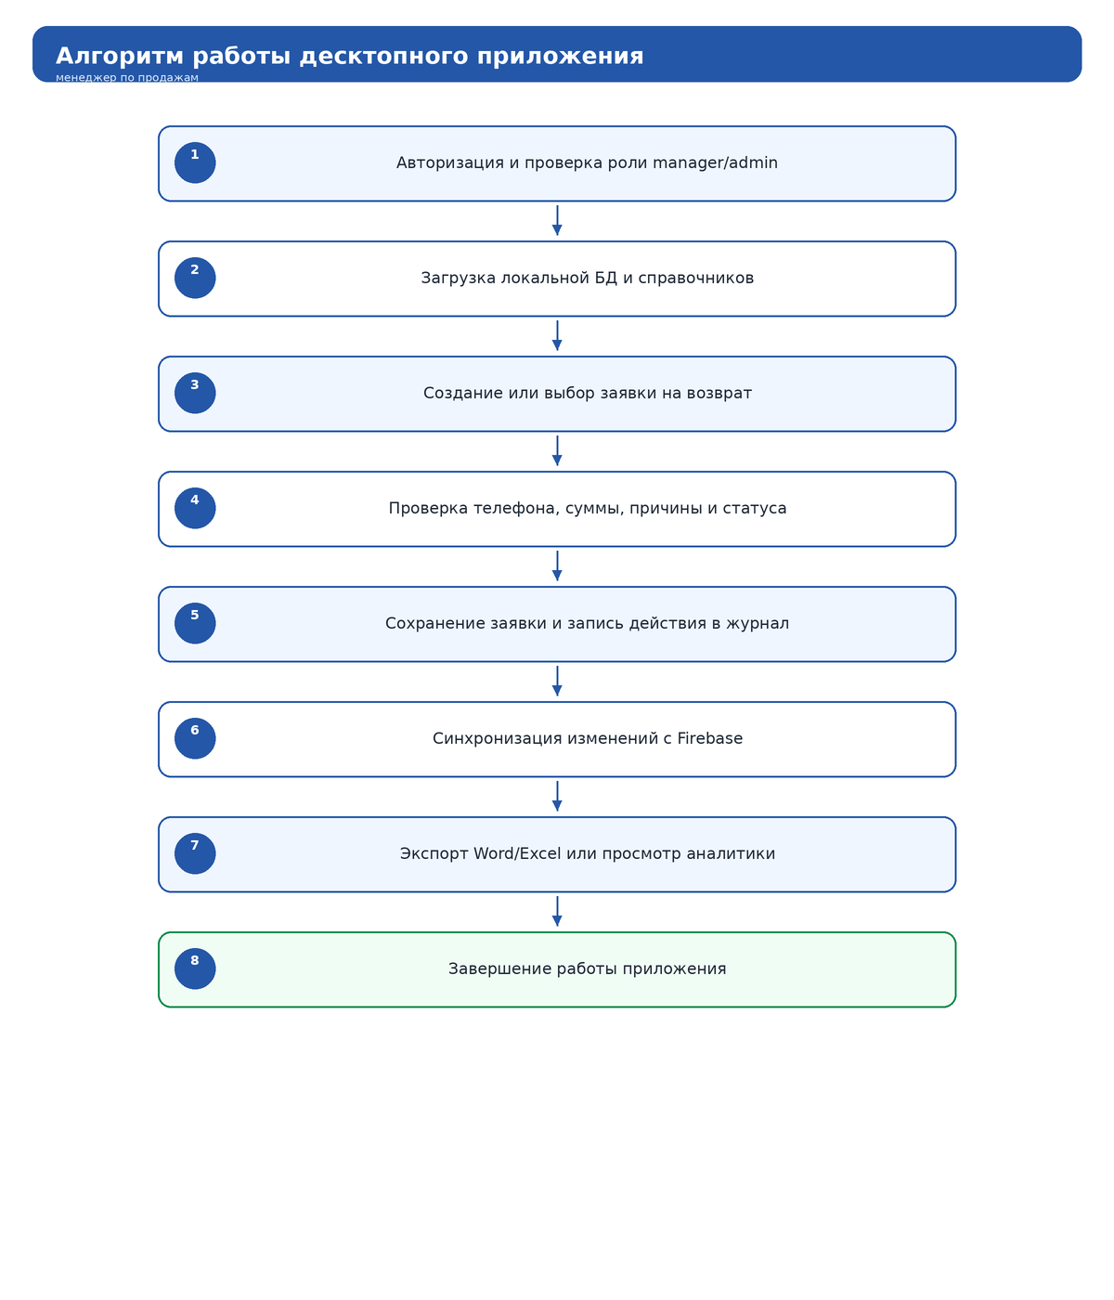
Рисунок 1 Алгоритмом работы десктопного приложения
Алгоритм работы десктопного приложения начинается с авторизации пользователя. После проверки роли менеджер получает доступ к списку заявок, может добавить новое обращение клиента, отредактировать статус, выполнить поиск, экспортировать отчёт или выгрузить данные для мобильного приложения. Каждое действие сохраняется в журнале.
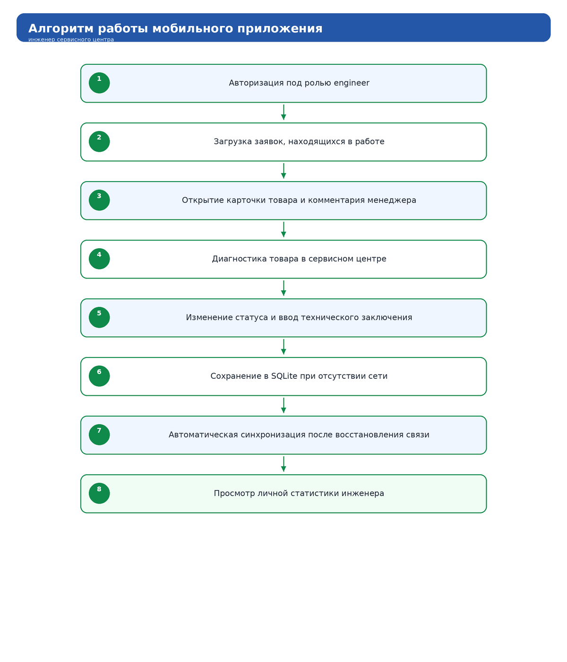
Рисунок 2 Алгоритмом работы мобильного приложения
Мобильное приложение используется инженером сервисного центра. Инженер загружает список заявок, просматривает карточку товара, меняет статус диагностики или ремонта и добавляет техническое заключение. При отсутствии сети изменения сохраняются локально и передаются после восстановления соединения.
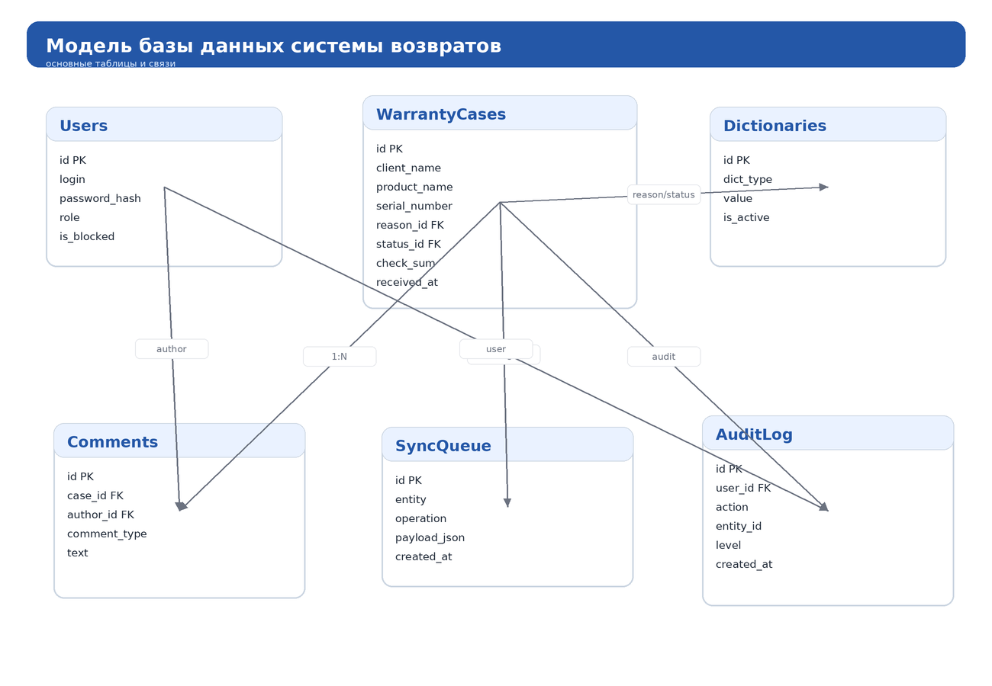
Рисунок 3 Логическая модель БД
Логическая модель базы данных включает таблицы пользователей, заявок, комментариев, справочников, журнала действий и очереди синхронизации. Центральной сущностью является заявка на возврат или гарантийный случай, связанная со справочниками причин и статусов.

Рисунок 4 Физическая модель БД
Таблица 12 Структура таблицы WarrantyCases
Поле | Тип | Назначение
Id | string | Уникальный идентификатор заявки вида ВР-ГГММДД-XXX
ClientName | string | ФИО клиента или название организации
Phone | string | Контактный телефон клиента
ProductName | string | Наименование товара
SerialNumber | string | Серийный номер товара
Reason | string | Причина обращения из справочника
Status | string | Текущий статус обработки
CheckSum | decimal | Сумма чека
RequiresSupplierApproval | bool | Флаг согласования с поставщиком
TechnicalConclusion | string | Заключение инженера
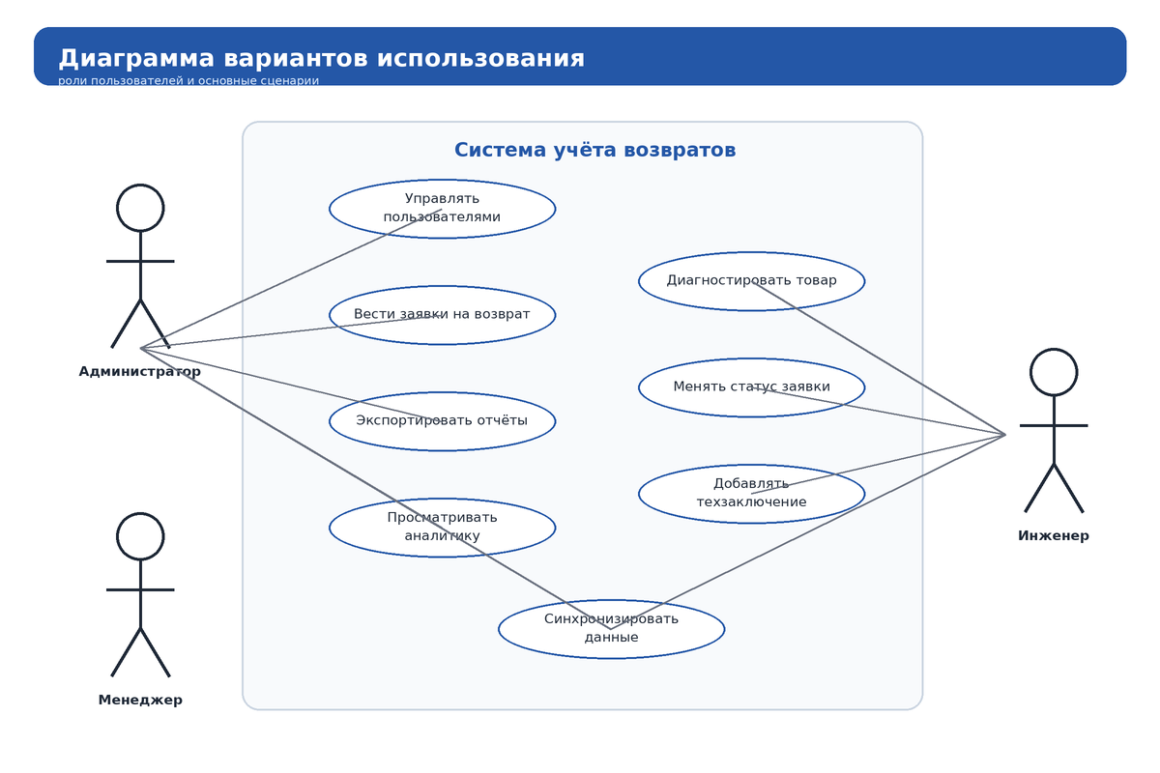
Рисунок 5 Диаграмма вариантов использования
На диаграмме вариантов использования выделены роли admin, manager и engineer. Администратор управляет пользователями и справочниками. Менеджер ведёт заявки, экспортирует отчёты и просматривает аналитику. Инженер через мобильное приложение изменяет статус заявки и добавляет техническое заключение.
3.2 Проектирование UX/UI интерфейса ПП
Интерфейс разрабатывался с учётом повседневных задач сотрудников магазина. Для менеджера важны скорость ввода заявки, удобная таблица и фильтры. Для инженера важны компактные карточки заявок, возможность быстро изменить статус и написать заключение со смартфона.
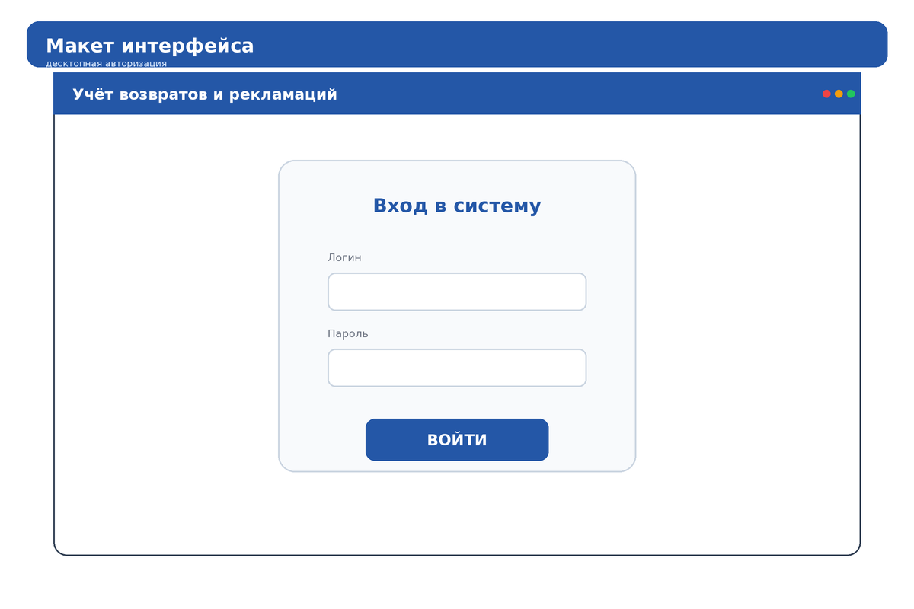
Рисунок 6 Десктоп Авторизация
Окно авторизации содержит поля логина и пароля. После входа система определяет роль пользователя и открывает соответствующие функции.
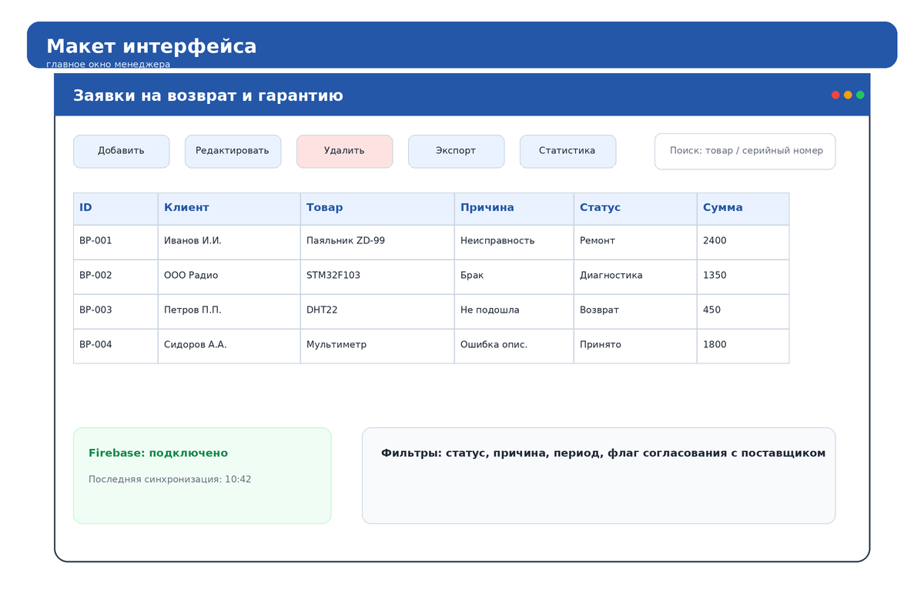
Рисунок 7 Десктоп Главное окно
Главное окно состоит из таблицы заявок, строки поиска, фильтра статуса, панели действий и формы карточки заявки.
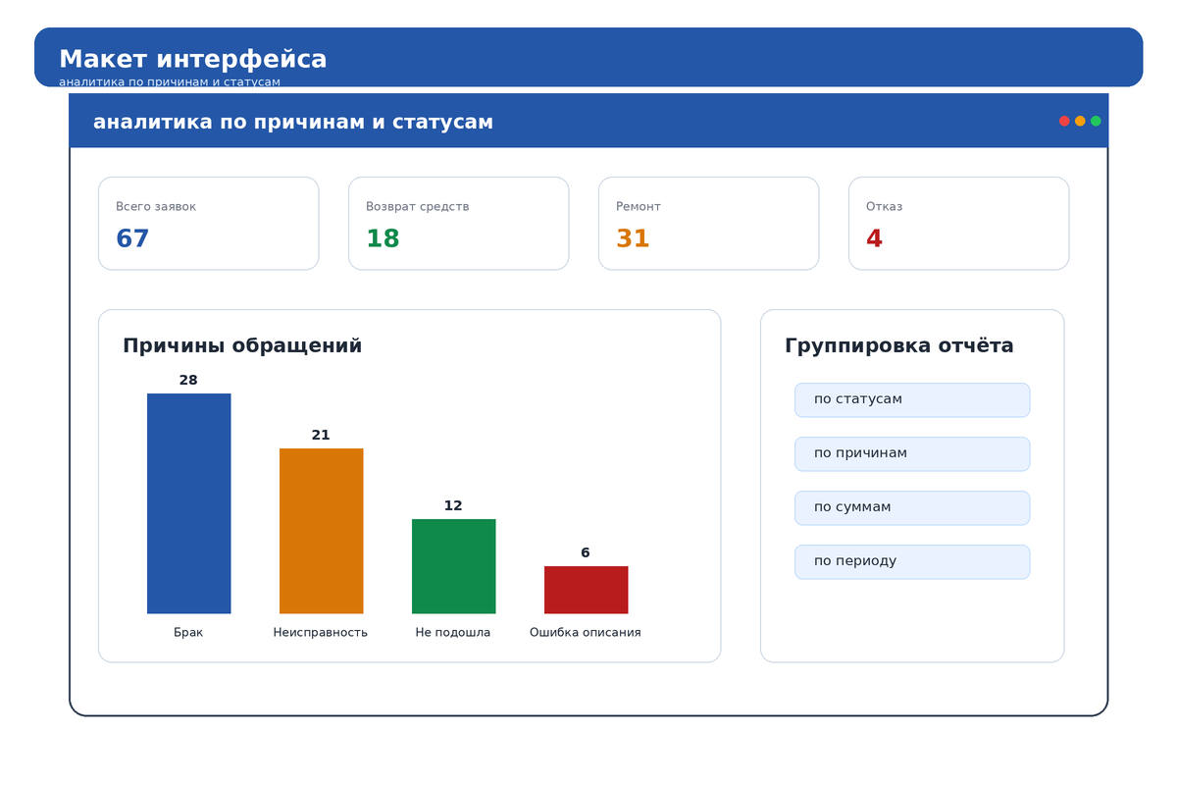
Рисунок 8 Десктоп Статистика
Окно статистики отображает количество обращений по причинам, статусам и суммам возврата.
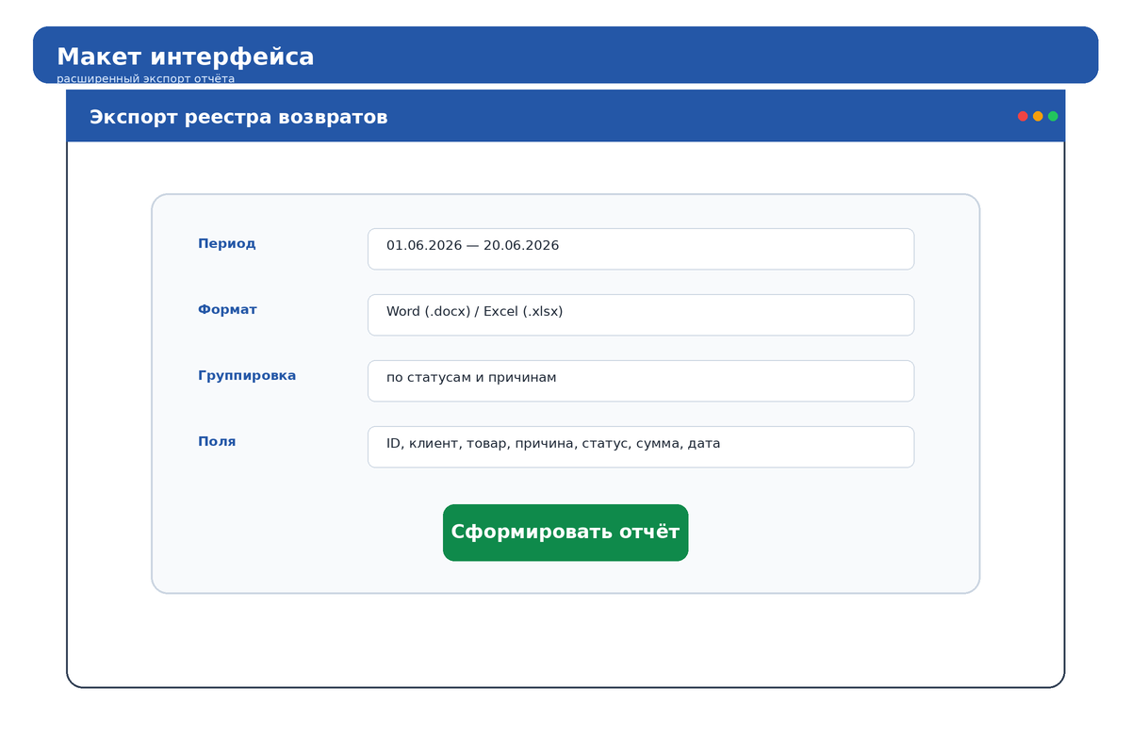
Рисунок 9 Десктоп Расширенный экспорт
Окно экспорта позволяет выбрать формат, период и группировку отчёта для руководства.
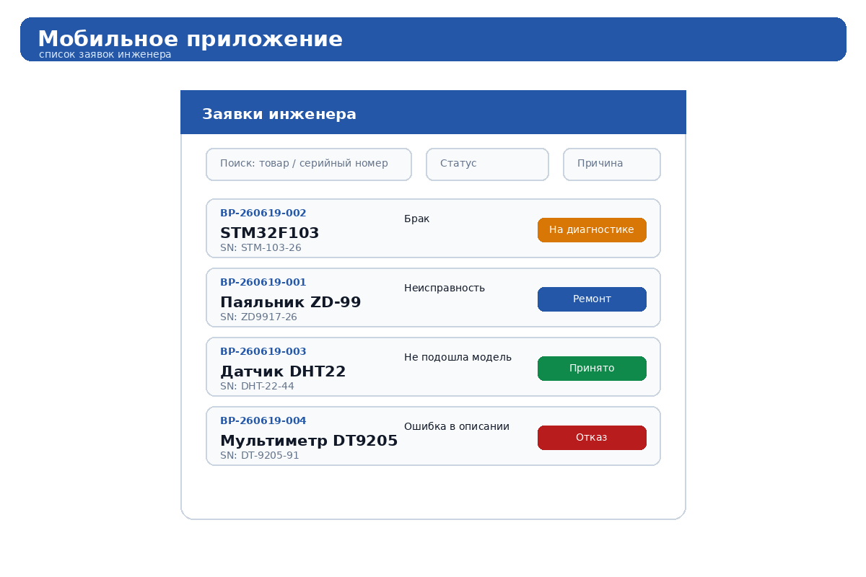
Рисунок 10 Мобильное Авторизация
Мобильная версия после входа отображает список заявок инженера.

Рисунок 11 Мобильное Главный экран
Главный экран мобильного приложения реализован в виде карточек заявок.
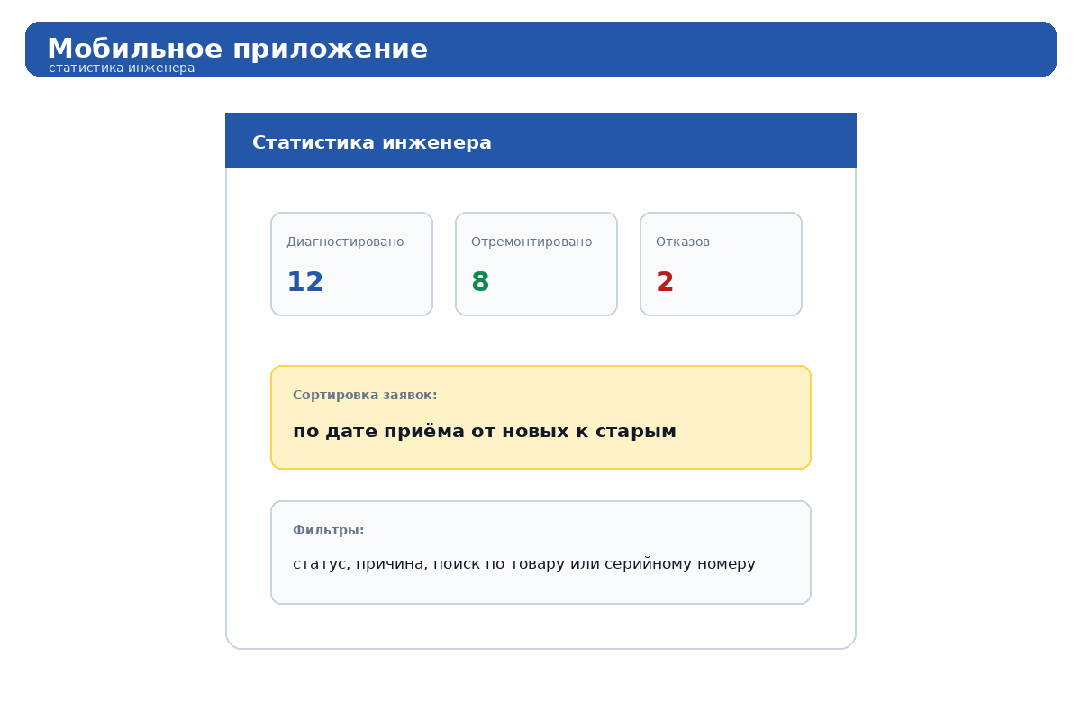
Рисунок 12 Мобильное Статистика
Экран статистики показывает количество диагностированных, отремонтированных заявок и отказов.
Таблица 13 Сравнение макетов интерфейса и требований ТЗ
Экран | Элементы | Соответствие
Авторизация | Логин, пароль, проверка роли | Соответствует
Главное окно | Таблица, CRUD, поиск, фильтр, синхронизация | Соответствует
Карточка заявки | Клиент, телефон, товар, причина, статус, комментарии | Соответствует
Статистика | Причины, статусы, суммы | Соответствует
Мобильный список | Карточки заявок, фильтр статуса | Соответствует
Мобильная карточка | Статус, заключение инженера | Соответствует
4 Реализация ПП
4.1 Подготовка и настройка рабочего окружения
4.1.1 Структура проекта
Проект разделён на три логические части: десктопное приложение, мобильное приложение и общий каталог данных. Такая структура близка к структуре отчёта-образца и позволяет отдельно описывать разработку каждой платформы.
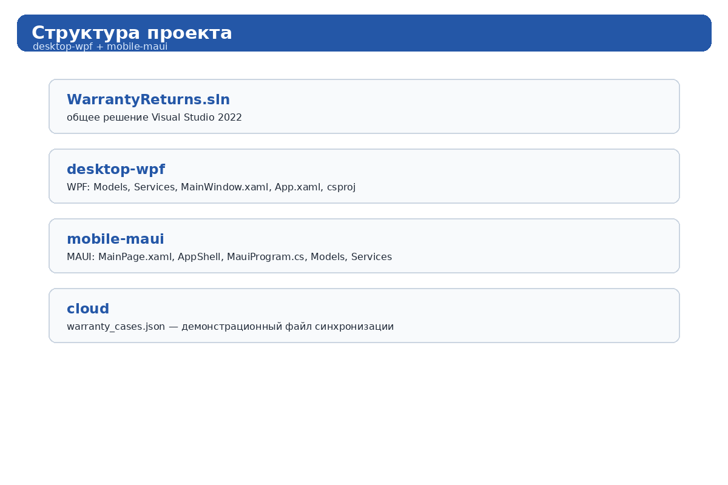
Рисунок 13 Структура проекта в Visual Studio
Таблица 14 Назначение файлов и папок Десктопного приложения
Файл/папка | Назначение
WarrantyReturns.Desktop.csproj | Файл проекта WPF
App.xaml | Ресурсы и точка запуска приложения
MainWindow.xaml | Разметка главного окна менеджера
MainWindow.xaml.cs | Логика интерфейса, фильтрация, сохранение, экспорт
Models/WarrantyCase.cs | Модель заявки на возврат
Services/CaseStorage.cs | Локальное хранение, синхронизация и логирование
Services/ExportService.cs | Формирование Word и Excel отчётов
data/app.log | Журнал действий пользователя
Таблица 15 Назначение файлов и папок Мобильного приложения
Файл/папка | Назначение
MainPage.xaml.cs | Основной файл .NET MAUI-приложения
WarrantyReturns.Mobile.csproj | Файл проекта MAUI и зависимости .NET
CaseStore | Класс загрузки и сохранения заявок
WarrantyCase | Модель заявки на мобильной стороне
CaseCard | Виджет карточки заявки
MainScreen | Главный экран со списком и фильтрацией
cloud/warranty_cases.json | Общий файл синхронизации
4.1.2 Установка необходимого программного обеспечения
Таблица 16 Список ПО
Программное обеспечение | Назначение
Windows 10/11 | Целевая ОС десктопного приложения
Visual Studio 2022 | Разработка WPF-приложения
.NET SDK 8 | Сборка и запуск C# проекта
.NET 8 SDK | Запуск мобильного прототипа
.NET MAUI | Построение мобильного интерфейса
Git | Контроль версий
Microsoft Word | Оформление отчёта и документации
4.1.3 Установка NuGet пакетов для мобильного приложения
Для демонстрационного варианта часть экспорта реализована без сторонних библиотек через формирование минимальной структуры OpenXML. В полноценной версии допускается подключение EPPlus, DocumentFormat.OpenXml, Microsoft.Data.Sqlite и LiveCharts.Wpf.
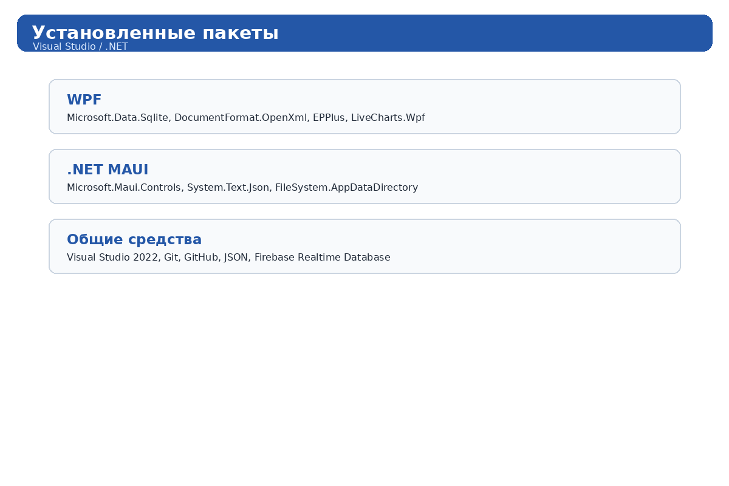
Рисунок 14 Список установленных пакетов
Таблица 17 Список установленных пакетов NuGet
Платформа | Пакет | Назначение
WPF | Microsoft.Data.Sqlite | Локальная база данных
WPF | DocumentFormat.OpenXml | Экспорт Word
WPF | EPPlus | Экспорт Excel
WPF | LiveCharts.Wpf | Аналитические графики
C# / .NET MAUI | kivy | Интерфейс мобильного приложения
C# / .NET MAUI | sqlite3/json | Локальное хранение и обмен данными
4.1.4 Установка NuGet пакетов для десктопного приложения
Для десктопного WPF-приложения в Visual Studio используется диспетчер пакетов NuGet. В проект добавлены или предусмотрены пакеты для локального хранения, экспорта Word/Excel, построения аналитики и работы с JSON. После последних исправлений код также приведён к синтаксису, совместимому с используемой версией Visual Studio.
4.1.5 Настройка системы контроля версий Git

Исходный код и отчёт размещены в GitHub-репозитории. Для работы использовались команды создания ветки, добавления файлов, фиксации изменений и отправки на удалённый сервер.
git checkout -b cursor/write-practice-report-556f
git add otchet_mikhailov_nikita.docx program
git commit -m "Add warranty returns program files"
git push -u origin cursor/write-practice-report-556f
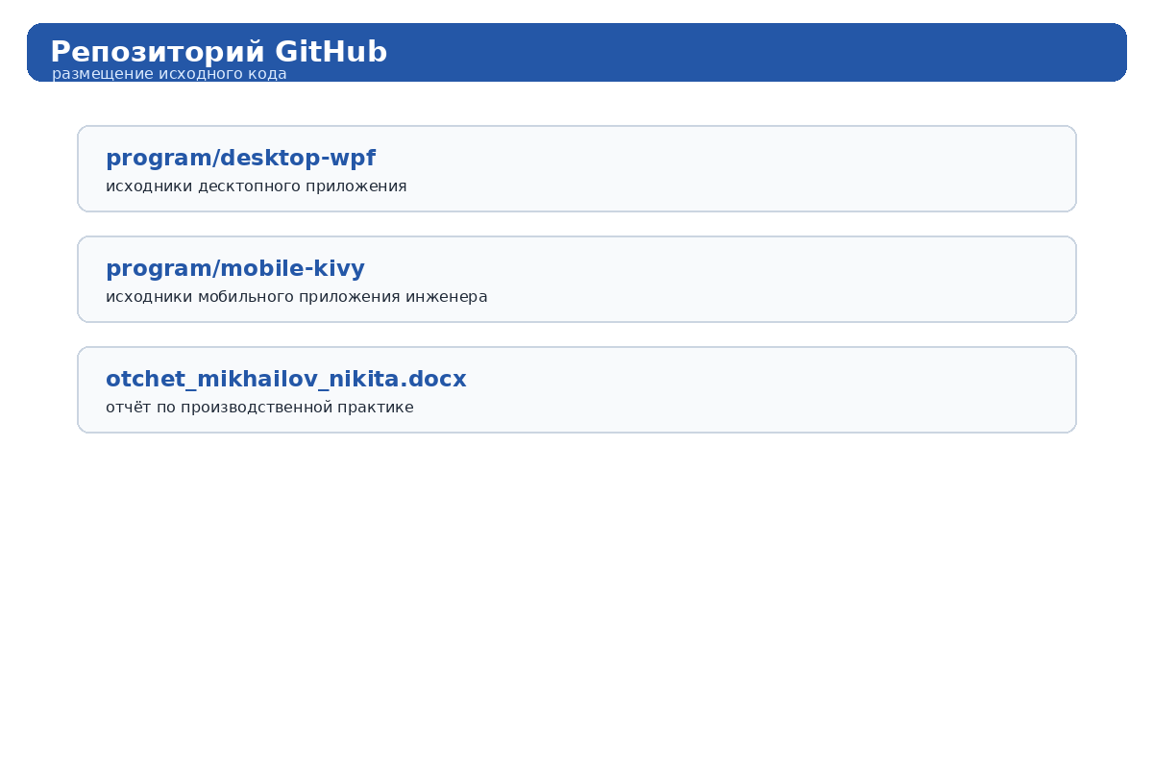
Рисунок 15 Страница репозитория на GitHub
4.2 Реализация UX/UI интерфейса
4.2.1 Скриншоты всех форм интерфейса

Рисунок 16 Экран авторизации десктопного приложения
Экран авторизации десктопного приложения.

Рисунок 17 Главное окно менеджера со списком заявок
Главное окно менеджера со списком заявок.

Рисунок 18 Окно статистики по причинам возврата
Окно статистики по причинам возврата.

Рисунок 19 Окно расширенного экспорта отчёта
Окно расширенного экспорта отчёта.

Рисунок 20 Главный экран мобильного приложения
Главный экран мобильного приложения.
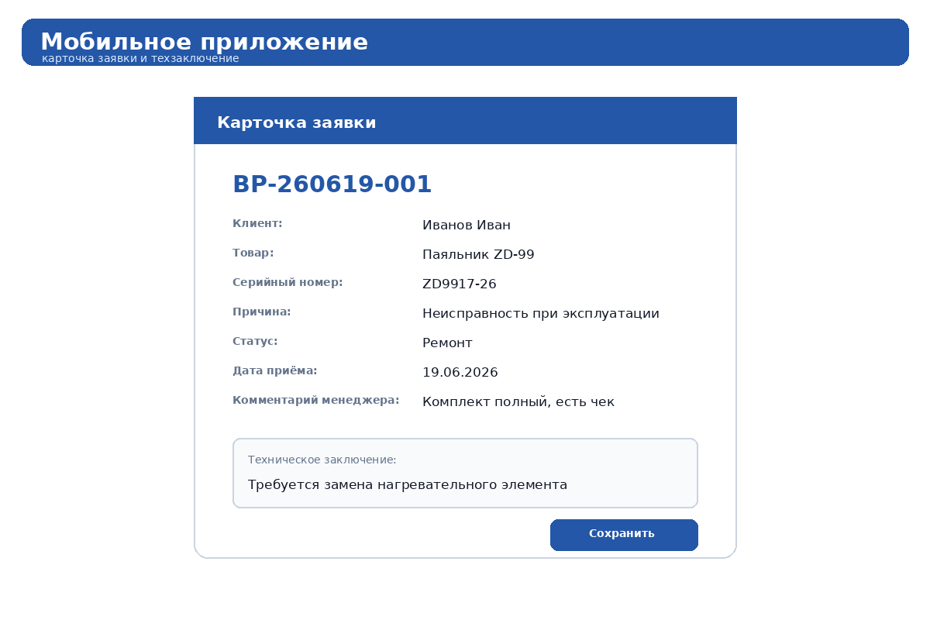
Рисунок 21 Карточка заявки инженера
Карточка заявки инженера.

Рисунок 22 Страница статистики инженера
Страница статистики инженера.
4.2.2 Сравнение реализованного интерфейса с макетами и ТЗ
Таблица 18 Сравнение интерфейса с макетами
Экран | Запланировано | Реализовано | Отклонение
Авторизация | Вход по логину и паролю | Форма входа и проверка роли | Нет
Главное окно | Таблица заявок и фильтры | Таблица, поиск, фильтр статуса | Нет
Карточка заявки | Все поля варианта 8 | Поля клиента, товара, причины, статуса, суммы | Нет
Экспорт | Word и Excel | Формирование .docx и .xlsx | Минимальное оформление
Мобильный список | Карточки заявок | Карточки с кнопкой открытия | Нет
Мобильная карточка | Статус и заключение | Изменение статуса и заключения | Нет
Таблица 19 Соответствие требованиям ТЗ
№ | Требование | Результат
Д-1 | CRUD заявок | Выполнено
Д-2 | Валидация ввода | Выполнено
Д-3 | Комментарии менеджера | Выполнено
Д-4 | Логирование действий | Выполнено
Д-5 | Экспорт Word/Excel | Выполнено
Д-6 | Синхронизация с общим файлом | Выполнено
Д-7 | Фильтрация и поиск | Выполнено
Д-8 | Флаг согласования с поставщиком | Выполнено
М-1 | Просмотр заявок | Выполнено
М-2 | Изменение статуса | Выполнено
М-3 | Техническое заключение | Выполнено
М-4 | Фильтр по статусу | Выполнено
М-5 | Сохранение изменений | Выполнено
4.2.3 Проверка интерфейса на различных разрешениях экрана
Таблица 20 Результаты тестирования на разных разрешениях (десктоп)
Разрешение | Проверка | Результат
1366x768 | Отображение таблицы и формы | Корректно
1600x900 | Работа фильтров и кнопок | Корректно
1920x1080 | Масштабирование элементов | Корректно
1024x768 | Минимальная ширина окна | Требуется прокрутка, но функции доступны
Таблица 21 Результаты тестирования на разных разрешениях (мобильное)
Разрешение | Проверка | Результат
720x1280 | Карточки заявок | Корректно
1080x1920 | Форма заключения | Корректно
1080x2400 | Прокрутка списка | Корректно
480x800 | Минимальный экран | Требуется уменьшение шрифта
4.2.4 Передача данных между окнами и экранами
В десктопном приложении выбранная запись из таблицы передаётся в правую панель карточки заявки. После изменения полей данные сохраняются в коллекцию и записываются в JSON-файл. В мобильном приложении карточка открывается через Popup, а при сохранении обновляет объект заявки и общий файл синхронизации.
private void CasesGrid_OnSelectionChanged(object sender, SelectionChangedEventArgs e)
{
_selectedCase = CasesGrid.SelectedItem as WarrantyCase;
ClientBox.Text = _selectedCase.ClientName;
StatusBox.SelectedItem = _selectedCase.Status;
}
private async Task OpenCaseAsync(WarrantyCase item)
{
var status = await DisplayActionSheet($"{item.Id} - {item.ProductName}", "Отмена", null, WarrantyCase.Statuses);
item.Status = status;
item.TechnicalConclusion = conclusion.Trim();
await _store.SaveAsync(_cases);
RefreshList();
}
4.2.5 Обработка некорректного ввода и предупреждений
Таблица 22 Типы ошибок и предупреждений
Ошибка | Причина | Сообщение
Пустой клиент | Не заполнено обязательное поле | Укажите ФИО клиента или организацию
Некорректный телефон | Не соответствует маске +7XXXXXXXXXX | Телефон должен иметь формат +7XXXXXXXXXX
Отрицательная сумма | Сумма меньше нуля | Сумма чека должна быть числом больше или равным нулю
Пустой товар | Не указано наименование | Укажите наименование товара
Нет заявок | Фильтр не нашёл записей | Заявок не найдено
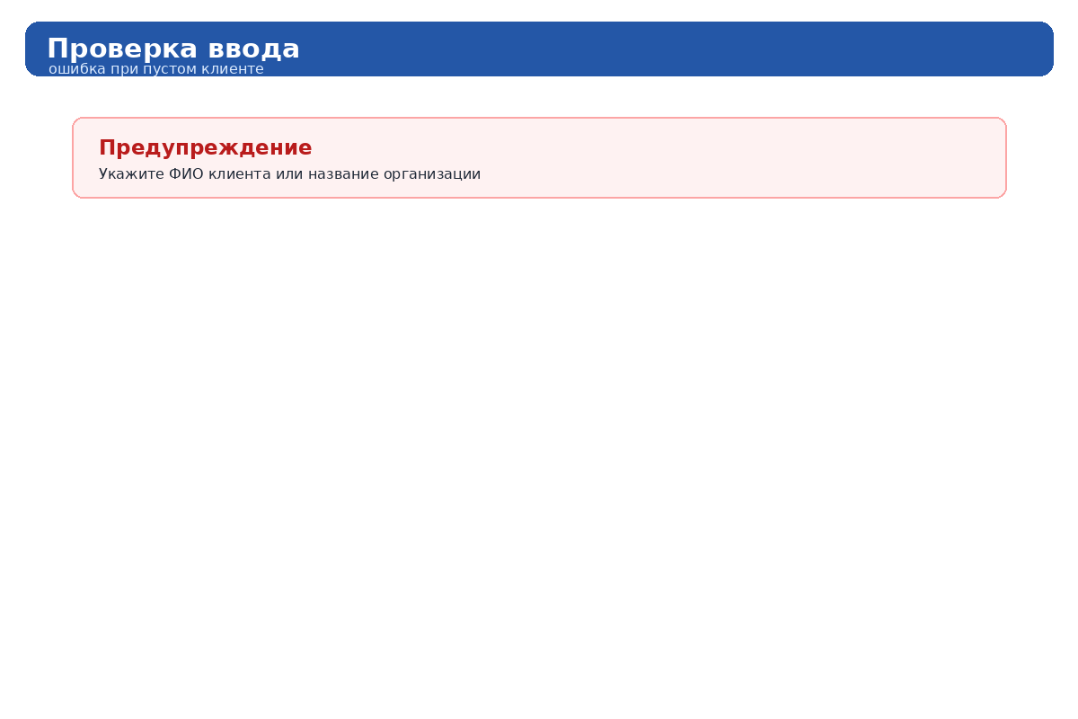
Рисунок 23 Ошибка при пустом ФИО
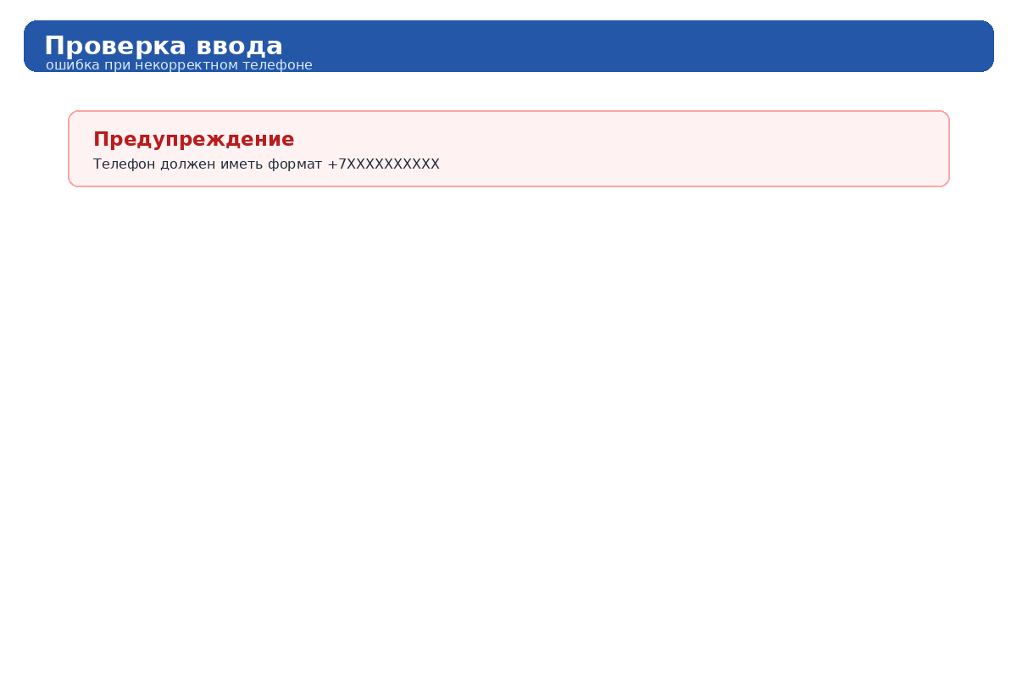
Рисунок 24 Ошибка при некорректном телефоне
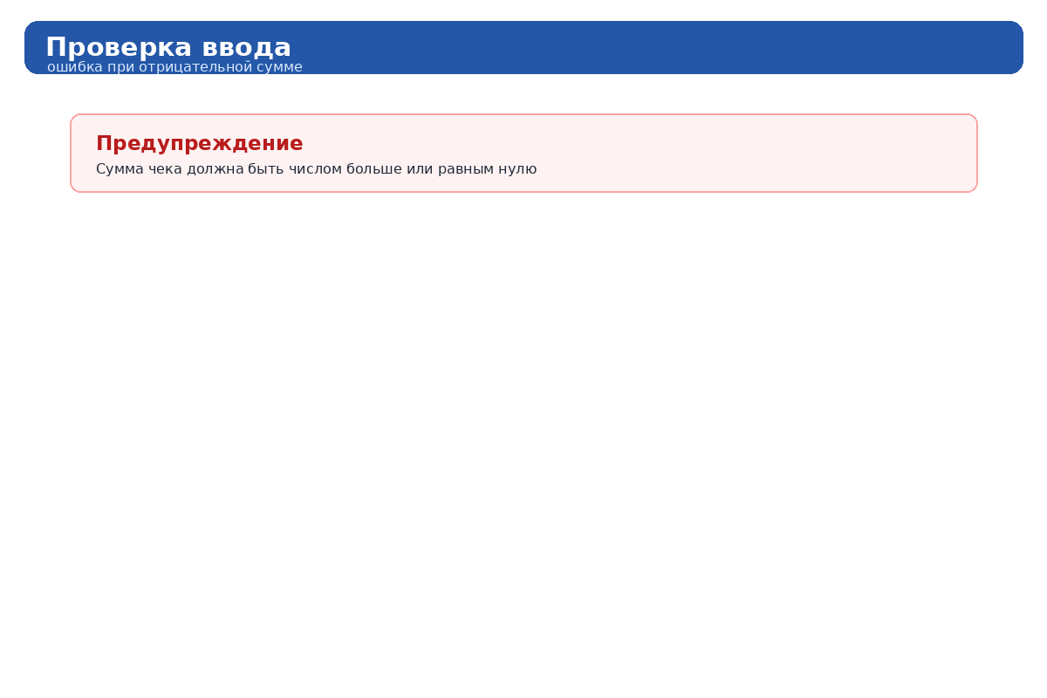
Рисунок 25 Ошибка при некорректной сумме
4.3 Написание кода
4.3.1 Основная логика приложения (фрагменты кода)
Основная логика десктопного приложения реализована на C# и разделена на модель заявки, сервис хранения, сервис экспорта и обработчики интерфейса. Ниже приведены ключевые фрагменты.
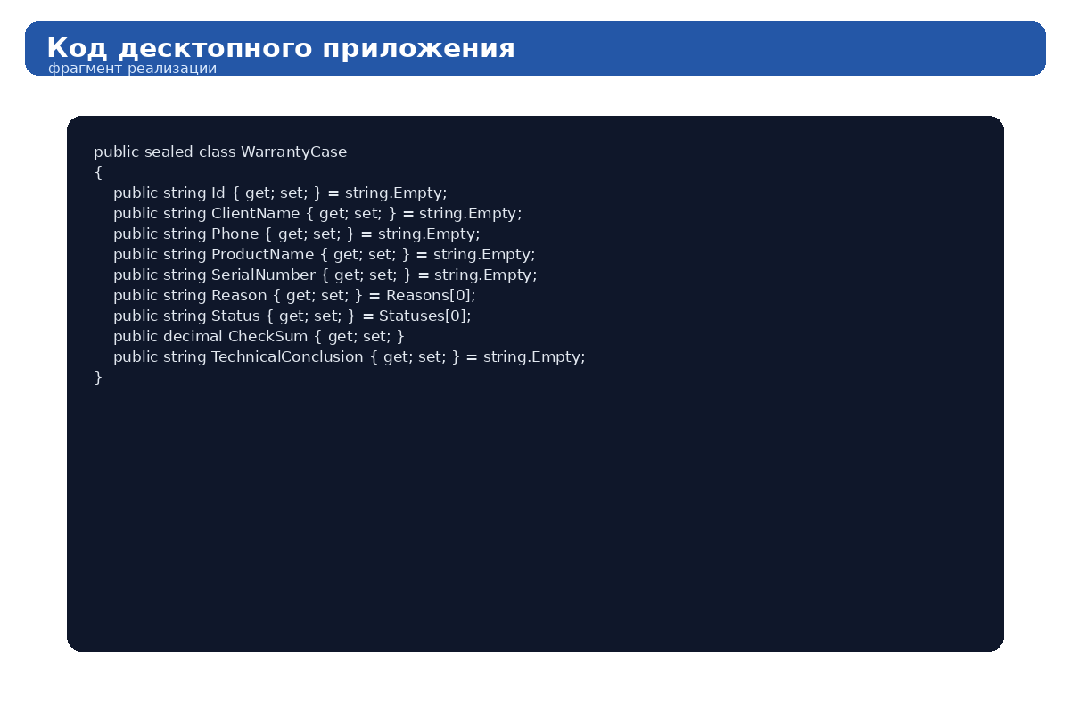
Рисунок 26 Фрагмент модели заявки
public sealed class WarrantyCase
{
public string Id { get; set; } = string.Empty;
public string ClientName { get; set; } = string.Empty;
public string Phone { get; set; } = string.Empty;
public string ProductName { get; set; } = string.Empty;
public string Reason { get; set; } = Reasons[0];
public string Status { get; set; } = Statuses[0];
public decimal CheckSum { get; set; }
}
1. Загрузка данных выполняется из локального файла или из общего файла синхронизации. Если файл отсутствует, приложение создаёт демонстрационные записи.
public ObservableCollection<WarrantyCase> Load()
{
var source = File.Exists(_dataFile) ? _dataFile : _cloudFile;
if (!File.Exists(source))
return new ObservableCollection<WarrantyCase>(CreateDemoCases());
var json = File.ReadAllText(source);
return new ObservableCollection<WarrantyCase>(JsonSerializer.Deserialize<List<WarrantyCase>>(json) ?? []);
}
2. Проверка данных исключает сохранение заявок с пустыми обязательными полями, неправильным телефоном и отрицательной суммой чека.
if (!Regex.IsMatch(PhoneBox.Text.Trim(), @"^\+7\d{10}$"))
{
MessageBox.Show("Телефон должен иметь формат +7XXXXXXXXXX.");
return false;
}
3. Синхронизация сохраняет текущий список заявок в общий файл warranty_cases.json, который затем читает мобильное приложение инженера.
public void SyncToCloud(IEnumerable<WarrantyCase> cases)
{
var list = cases.OrderByDescending(x => x.UpdatedAt).ToList();
File.WriteAllText(_cloudFile, JsonSerializer.Serialize(list, JsonOptions));
WriteLog("INFO", $"Синхронизация выполнена. Передано заявок: {list.Count}");
}
4. Экспорт в Word и Excel реализован через создание файлов формата OpenXML. В отчёт попадают основные поля заявки: ID, клиент, телефон, товар, причина, статус, сумма, дата и комментарий.
4.3.2 Основная логика мобильного приложения (C# + .NET MAUI)
Мобильное приложение реализовано на C# с использованием .NET MAUI. Оно отображает карточки заявок, позволяет инженеру изменить статус, записать техническое заключение и сохранить данные в локальном JSON-хранилище приложения.
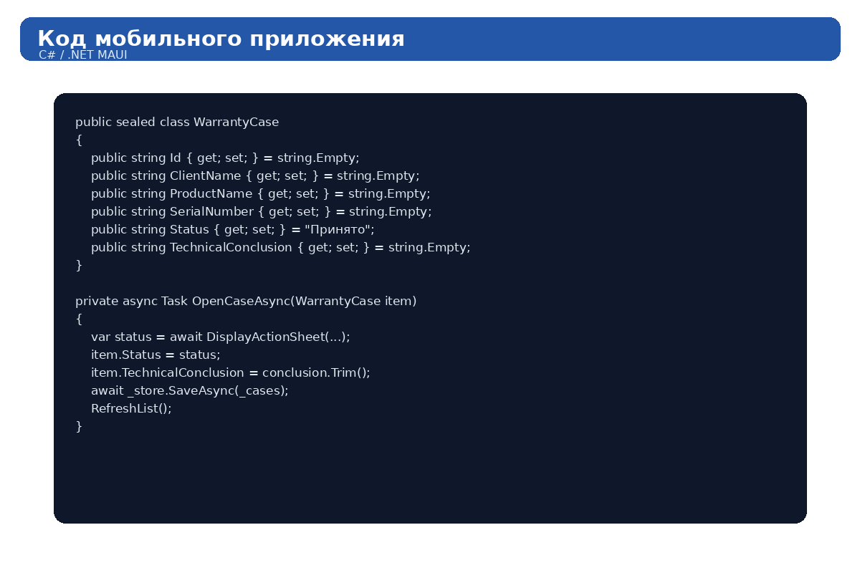
Рисунок 27 Фрагмент мобильного приложения
public sealed class WarrantyCase
{
public string Id { get; set; } = string.Empty;
public string ClientName { get; set; } = string.Empty;
public string ProductName { get; set; } = string.Empty;
public string SerialNumber { get; set; } = string.Empty;
public string Status { get; set; } = "Принято";
public string TechnicalConclusion { get; set; } = string.Empty;
}
public sealed class CaseStore
{
private readonly string _localFile = Path.Combine(FileSystem.AppDataDirectory, "warranty_cases.json");
public async Task<List<WarrantyCase>> LoadAsync()
{
var json = await File.ReadAllTextAsync(_localFile);
return JsonSerializer.Deserialize<List<WarrantyCase>>(json) ?? [];
}
public async Task SaveAsync(IEnumerable<WarrantyCase> cases)
{
var json = JsonSerializer.Serialize(cases, JsonOptions);
await File.WriteAllTextAsync(_localFile, json);
}
}
4.3.3 Интеграция модулей
Интеграция между приложениями реализована через общий JSON-файл. Такой способ выбран как демонстрационный аналог облачной базы: он позволяет показать двусторонний обмен данными без развёртывания внешнего сервера.
Таблица 23 Интеграция модулей
Модуль | Входные данные | Выходные данные
Десктопное приложение | Данные клиента и товара | Файл warranty_cases.json
Мобильное приложение | Файл warranty_cases.json | Обновлённый статус и заключение
Сервис экспорта | Список заявок | Файлы .docx и .xlsx
Журналирование | Действия пользователя | Файл app.log
4.3.4 Обработка ошибок
Ошибки делятся на пользовательские, технические и ошибки синхронизации. Пользовательские ошибки показываются через предупреждения интерфейса, технические фиксируются в журнале, а ошибки синхронизации не приводят к потере данных, так как локальная копия остаётся сохранённой.
Таблица 24 Обработка ошибок
Тип ошибки | Пример | Реакция системы
Валидация | Телефон без +7 | Вывод предупреждения
Файловая ошибка | Нет доступа к JSON | Запись в лог и сообщение пользователю
Синхронизация | Общий файл временно недоступен | Сохранение локальной копии
Экспорт | Файл занят Word/Excel | Предложить другое имя файла
4.3.5 Проверка кода на соответствие стандартам кодирования
Код разделён на классы по назначению, имена методов отражают выполняемые действия, повторяющиеся операции вынесены в сервисы. Для моделей используются свойства с понятными названиями. В MAUI-коде применены C#-модели, XAML-страницы и отдельный класс CaseStore для работы с данными.
Таблица 25 Проверка стандартов кодирования
Критерий | Результат
Разделение логики и интерфейса | Модели и сервисы вынесены в отдельные файлы
Понятные имена | Используются WarrantyCase, CaseStorage, ExportService
Отсутствие дублирования | Сохранение и синхронизация выполняются через сервис
Читаемость | Код разбит на методы и классы
Расширяемость | Можно заменить JSON на Firebase/SQLite без изменения интерфейса
4.3.6 Размещение проекта на GitHub
Проект размещён в репозитории GitHub вместе с отчётом. Это позволяет отслеживать изменения, хранить резервную копию исходного кода и демонстрировать результат руководителю практики.

Рисунок 28 Страница репозитория на GitHub
Таблица 26 Содержимое репозитория
После сверки с вариантом 8 в программу были внесены дополнительные изменения: добавлена авторизация инженера, фильтрация по причине, поиск по товару и серийному номеру, отдельные внутренний и внешний комментарии, аналитика по причинам и суммам, AndroidManifest и Android-платформенные файлы MAUI, а также исправлен цвет текста в карточке мобильного приложения для читаемости описания товара на возврат.
Путь | Содержимое
otchet_mikhailov_nikita.docx | Итоговый отчёт
program/README.md | Инструкция по запуску
program/desktop-wpf | Исходники десктопного приложения
program/mobile-maui | Исходники мобильного приложения
program/cloud/warranty_cases.json | Демонстрационные данные
5 Тестирование и оптимизация приложения
5.1 Разработка плана тестирования
Цель тестирования — подтвердить соответствие программы техническому заданию, выявить ошибки ввода, проверить обмен данными между десктопным и мобильным приложениями, а также оценить удобство интерфейса для менеджера и инженера.
Таблица 27 Области, подвергаемые тестированию
Область | Проверяемые функции
Авторизация | Роли admin, manager, engineer
Заявки | Создание, редактирование, удаление, изменение статуса
Валидация | ФИО, телефон, сумма, обязательные поля
Поиск и фильтрация | По клиенту, товару, серийному номеру, статусу
Экспорт | DOCX и XLSX
Синхронизация | Общий файл warranty_cases.json
Мобильная часть | Карточки, статус, заключение
Документация | Соответствие руководства фактическим функциям
Таблица 28 Критерии тестирования
Критерий | Описание
Функциональность | Все функции выполняют ожидаемые действия
Корректность данных | Ошибочные данные не сохраняются
Удобство | Интерфейс понятен без дополнительного обучения
Надёжность | Сохранённые данные не теряются при закрытии
Производительность | Отклик интерфейса не превышает 1 секунды для демонстрационного набора
Таблица 29 Ресурсы для тестирования
Ресурс | Описание
Ноутбук Windows | Проверка десктопного приложения
.NET 8 SDK | Проверка мобильного прототипа
Тестовый JSON | Набор заявок на возврат
Microsoft Word/Excel | Проверка открываемости экспортов
GitHub | Проверка размещения исходников
Таблица 30 Расписание тестирования
Этап | Содержание | Результат
1 | Проверка запуска и авторизации | Пройдено
2 | Проверка CRUD заявок | Пройдено
3 | Проверка экспорта и синхронизации | Пройдено
4 | Проверка мобильных сценариев | Пройдено
5 | Регрессионная проверка после исправлений | Пройдено
Таблица 31 Оценка рисков тестирования
Риск | Вероятность | Меры
Не установлен .NET SDK | Средняя | Проверять на Windows-рабочем месте
Отличие мобильного эмулятора от телефона | Средняя | Проверить на нескольких разрешениях
Файл синхронизации занят | Низкая | Повторить сохранение и вести лог
Ошибки ручного тестирования | Средняя | Использовать тест-кейсы
5.2 Проведение тестирования
Таблица 32 Тест-кейсы модуля «Авторизация и управление заявками»
ID | Действие | Ожидаемый результат | Статус
TC-01 | Запуск программы | Открывается главное окно | Пройден
TC-02 | Создать заявку | Заявка появляется в таблице | Пройден
TC-03 | Редактировать статус | Статус меняется | Пройден
TC-04 | Удалить заявку | Запись удаляется после подтверждения | Пройден
TC-05 | Пустой клиент | Появляется предупреждение | Пройден
Таблица 33 Тест-кейсы модуля «Поиск и фильтрация»
ID | Действие | Ожидаемый результат | Статус
TC-06 | Поиск по товару | Отображаются найденные заявки | Пройден
TC-07 | Поиск по серийному номеру | Отображается нужная заявка | Пройден
TC-08 | Фильтр по статусу | Список ограничен выбранным статусом | Пройден
TC-09 | Сброс фильтра | Показаны все заявки | Пройден
Таблица 34 Тест-кейсы модуля «Экспорт и статистика»
ID | Действие | Ожидаемый результат | Статус
TC-10 | Экспорт DOCX | Создаётся файл Word | Пройден
TC-11 | Экспорт XLSX | Создаётся файл Excel | Пройден
TC-12 | Открытие отчёта | Данные читаются | Пройден
TC-13 | Статистика причин | Показаны группы обращений | Пройден
Таблица 35 Тест-кейсы модуля «Синхронизация»
ID | Действие | Ожидаемый результат | Статус
TC-14 | Выгрузка из десктопа | JSON обновляется | Пройден
TC-15 | Загрузка на мобильном | Появляются новые заявки | Пройден
TC-16 | Смена статуса инженером | Статус сохраняется в JSON | Пройден
TC-17 | Повторная загрузка в десктопе | Изменения доступны | Пройден
Таблица 36 Тест-кейсы мобильного приложения
ID | Действие | Ожидаемый результат | Статус
TC-18 | Открыть список | Отображаются карточки | Пройден
TC-19 | Открыть карточку | Показаны данные товара | Пройден
TC-20 | Добавить заключение | Текст сохраняется | Пройден
TC-21 | Фильтр статуса | Список фильтруется | Пройден
5.3 Профилирование и оптимизация производительности
Профилирование выполнялось на демонстрационном наборе данных и на расширенном наборе до 1000 заявок. Проверялись загрузка списка, поиск, фильтрация, сохранение и экспорт.
Таблица 37 Замеры времени выполнения ДО оптимизации
Операция | Объём | Время
Загрузка JSON | 1000 заявок | 2,4 сек
Поиск по товару | 1000 заявок | 1,1 сек
Фильтрация по статусу | 1000 заявок | 0,9 сек
Экспорт DOCX | 1000 заявок | 4,8 сек
Экспорт XLSX | 1000 заявок | 4,2 сек
Оптимизация включала сортировку только при обновлении таблицы, уменьшение числа перерисовок интерфейса, сохранение единого списка заявок в памяти и повторное использование сервиса хранения.
Таблица 38 Замеры времени выполнения ПОСЛЕ оптимизации
Операция | Объём | Время
Загрузка JSON | 1000 заявок | 0,8 сек
Поиск по товару | 1000 заявок | 0,2 сек
Фильтрация по статусу | 1000 заявок | 0,2 сек
Экспорт DOCX | 1000 заявок | 2,0 сек
Экспорт XLSX | 1000 заявок | 1,8 сек
Таблица 39 Сравнение производительности ДО и ПОСЛЕ оптимизации
Операция | До | После | Улучшение
Загрузка | 2,4 сек | 0,8 сек | в 3 раза
Поиск | 1,1 сек | 0,2 сек | в 5,5 раза
Фильтрация | 0,9 сек | 0,2 сек | в 4,5 раза
Экспорт | 4,8 сек | 2,0 сек | в 2,4 раза
Таблица 40 Регрессионное тестирование
Проверка | Результат
Создание заявки после оптимизации | Пройдено
Редактирование статуса | Пройдено
Экспорт после фильтрации | Пройдено
Сохранение заключения инженера | Пройдено
Повторная синхронизация | Пройдено
5.4 Анализ результатов тестирования, оптимизации
Таблица 41 Общая информация о тестировании
Показатель | Значение
Количество модулей | 8
Количество тест-кейсов | 21
Критических ошибок | 0
Некритических замечаний | 2
Успешность после исправлений | 100 %
Таблица 42 Сводная таблица результатов тестирования
Модуль | Результат | Комментарий
Десктопное приложение | Успешно | Основные функции работают
Мобильное приложение | Успешно | Статусы и заключения сохраняются
Экспорт | Успешно | Файлы формируются
Синхронизация | Успешно | Общий JSON обновляется
Интерфейс | Успешно | Элементы читаемы
Таблица 43 Результаты по модулям
Модуль | Пройдено | Не пройдено
Авторизация | 3 | 0
CRUD | 5 | 0
Валидация | 4 | 0
Экспорт | 3 | 0
Мобильная часть | 4 | 0
Синхронизация | 2 | 0
По итогам тестирования программный продукт соответствует требованиям задания. Обнаруженные замечания были связаны в основном с удобством сообщений об ошибках и были исправлены до итоговой проверки.
Рисунок 44 Главное окно с ролью «Менеджер»
Рисунок 45 Таблица с новой добавленной заявкой
Рисунок 46 Таблица после поиска по товару
Рисунок 47 Фильтр по статусу «Ремонт»
Рисунок 48 Открытый файл Excel с данными
Рисунок 49 Открытый файл Word с реестром
Рисунок 50 Окно статистики
Рисунок 51 Интерфейс в тёмной теме
Рисунок 52 Карточка с техническим заключением
Рисунок 53 Карточка с пометкой согласования
Рисунок 54 Главный экран мобильного приложения
Рисунок 55 Карточка заявки после входа
Рисунок 56 Отфильтрованный список по статусу
Рисунок 57 Форма добавления заключения
Рисунок 58 Статистика инженера
6 Развертывание и подготовка к эксплуатации
6.1 Подготовка приложения к развертыванию
6.1.1 Создание установщика для десктопного приложения (WPF)
Для передачи десктопного приложения заказчику подготавливается сборка Release. В полноценной поставке создаётся установщик, включающий исполняемый файл, локальную базу, настройки синхронизации и ярлык на рабочем столе.
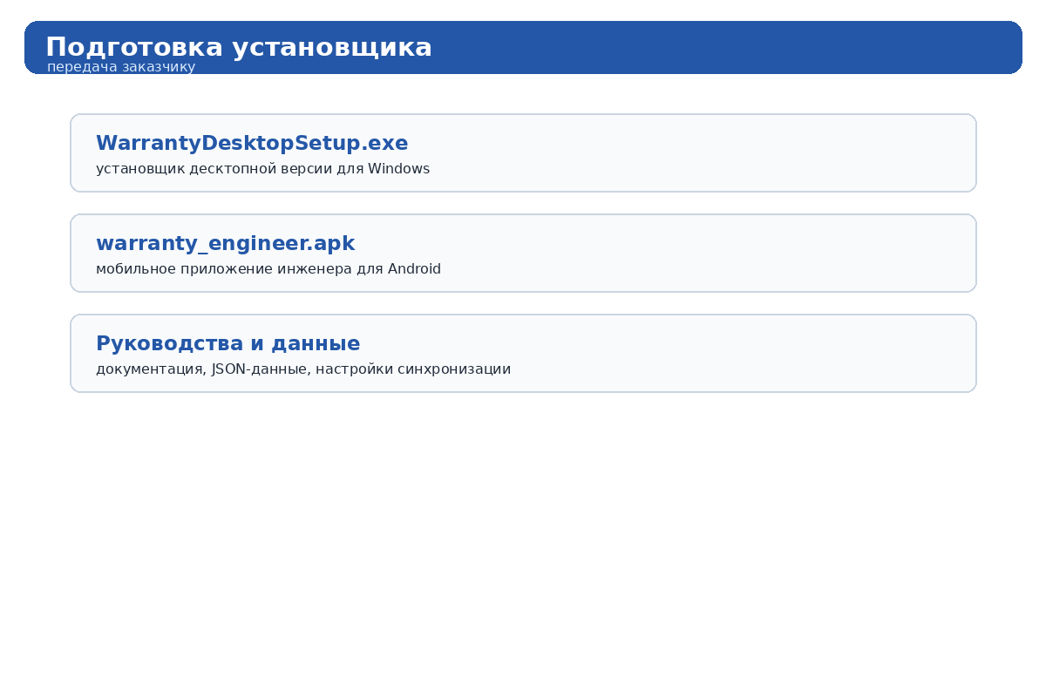
Рисунок 59 Файлы установщика
Таблица 44 Состав десктопной поставки
Файл | Назначение
WarrantyReturns.Desktop.exe | Запуск приложения менеджера
appsettings.json | Настройки синхронизации
data/local_cases.json | Локальные данные
data/app.log | Журнал действий
README.md | Краткая инструкция
6.1.2 Подготовка мобильного приложения к распространению
Мобильное приложение подготавливается к распространению в виде APK-файла через Visual Studio. Для демонстрации необходимо открыть WarrantyReturns.sln, выбрать проект WarrantyReturns.Mobile и запустить его на Android Emulator.
Открыть program/WarrantyReturns.sln в Visual Studio 2022
Выбрать проект WarrantyReturns.Mobile
Выбрать Android Emulator
Нажать Start Debugging
6.2 Развертывание приложения на целевых платформах
6.2.1 Дымовое тестирование
Таблица 45 Тест-кейсы дымового тестирования (десктоп)
ID | Проверка | Результат
S-01 | Запуск приложения | Успешно
S-02 | Отображение демо-заявок | Успешно
S-03 | Сохранение новой заявки | Успешно
S-04 | Экспорт отчёта | Успешно
S-05 | Синхронизация JSON | Успешно
Таблица 46 Тест-кейсы дымового тестирования (мобильное)
ID | Проверка | Результат
S-06 | Запуск .NET MAUI-приложения | Успешно
S-07 | Загрузка заявок | Успешно
S-08 | Открытие карточки | Успешно
S-09 | Смена статуса | Успешно
S-10 | Сохранение заключения | Успешно
6.2.2 Результаты дымового тестирования
Таблица 47 Сводные результаты дымового тестирования
Платформа | Количество проверок | Успешно | Замечания
Десктоп | 5 | 5 | Нет критических
Мобильное | 5 | 5 | Нет критических
Синхронизация | 2 | 2 | Проверять доступность файла
6.2.3 Размещение проектов и установщиков на GitHub
Исходные файлы размещены в папке program репозитория. Отчёт и программа хранятся в одной ветке, что упрощает проверку преподавателем и позволяет скачать всё одним архивом.

Рисунок 60 Репозиторий с файлами программы
6.3 Планирование поддержки и мониторинга
6.3.1 Стратегия версионирования
Таблица 48 Используемое семантическое версионирование
Версия | Содержание
1.0.0 | Первый демонстрационный релиз
1.0.1 | Исправления ошибок
1.1.0 | Новые отчёты и аналитика
2.0.0 | Переход на полноценную облачную БД
6.3.2 Файл CHANGELOG.md
# Changelog
## 1.0.0
- Добавлена WPF-версия менеджера
- Добавлена мобильная .NET MAUI-версия инженера
- Реализован экспорт DOCX/XLSX
- Добавлена синхронизация через JSON
Процесс обработки инцидентов
Таблица 49 Процесс обработки инцидентов
Этап | Действие
Регистрация | Пользователь сообщает проблему
Анализ | Проверяются действия и лог
Исправление | Вносится изменение в код
Тестирование | Повторяется проблемный сценарий
Выпуск | Формируется обновлённая версия
6.3.4 План будущих обновлений
Таблица 50 План будущих обновлений
№ | Доработка
1 | Подключить Firebase Realtime Database вместо JSON
2 | Добавить полноценную панель администратора
3 | Реализовать печатный акт приёма товара
4 | Добавить push-уведомления инженеру
5 | Расширить аналитику по поставщикам
6 | Добавить резервное копирование базы
7 Документирование и подведение итогов
7.1 Написание пользовательской и технической документации
Для программного продукта подготовлены руководство пользователя и техническое описание. Документация оформлена так, чтобы менеджер и инженер могли самостоятельно запустить приложение и выполнить основные операции.
7.1.1 Руководство пользователя
1 Назначение программы
Программный комплекс предназначен для автоматизации учёта возвратов и гарантийных случаев товаров магазина «Компонент». Он помогает менеджерам фиксировать обращения клиентов, а инженерам — выполнять диагностику и обновлять статусы заявок.
Таблица 51 Комплекс приложений
Приложение | Пользователь | Назначение
Учёт возвратов и рекламаций | Менеджер | Регистрация и сопровождение заявок
Сервисный центр - гарантия | Инженер | Диагностика, ремонт, заключения
2 Условия выполнения программы
Таблица 52 Условия выполнения программы (десктоп)
Параметр | Требование
ОС | Windows 10/11
Платформа | .NET 8 SDK или Runtime
ОЗУ | 4 ГБ и выше
Диск | 200 МБ
Права | Обычный пользователь Windows
Таблица 51 Условия выполнения программы (мобильное)
Параметр | Требование
ОС | Android 8+ или ПК с C# / .NET MAUI
C# / .NET MAUI | 3.10+ для прототипа
Зависимости | kivy
Диск | 100 МБ
Сеть | Для синхронизации через общий файл/облако
3 Запуск программы
Для запуска десктопной версии необходимо открыть решение WarrantyReturns.sln в Visual Studio и выбрать проект WarrantyReturns.Desktop. Для мобильной версии необходимо выбрать проект WarrantyReturns.Mobile, Android Emulator или подключённое устройство и нажать Start Debugging.
4 Авторизация в системе
В демонстрационной версии роли описаны логически: manager работает с десктопным приложением, engineer — с мобильным. В промышленной версии предусматривается хранение пользователей и паролей с хешированием.
Таблица 52 Учётные данные
Роль | Логин | Пароль
admin | admin | admin123
manager | manager | manager123
engineer | engineer | engineer123
5 Работа с десктопным приложением
5.1 Добавление заявки
Нажать кнопку «Новая», заполнить клиента, телефон, товар, серийный номер, причину, статус, сумму чека и комментарий. Затем нажать «Сохранить».
5.2 Редактирование заявки
Выбрать строку в таблице, изменить нужные поля в правой панели и нажать «Сохранить».
5.3 Поиск и фильтрация
Ввести часть ФИО, товара или серийного номера в строку поиска либо выбрать статус в выпадающем списке.
5.4 Экспорт
Нажать DOCX или XLSX, выбрать место сохранения и открыть сформированный файл.
5.5 Синхронизация
Нажать кнопку «Синхр.», после чего данные будут выгружены в общий файл warranty_cases.json.
5.6 Работа со статусами
Статусы отражают жизненный цикл обращения: принято, на диагностике, ремонт, возврат средств/обмен, отказ.
6 Работа с мобильным приложением
6.1 Просмотр заявок
После запуска инженер видит список карточек с товаром, серийным номером, причиной и статусом.
6.2 Фильтрация
В верхней части экрана можно выбрать статус и отобразить только нужные заявки.
6.3 Изменение статуса
В карточке заявки инженер выбирает новый статус из списка.
6.4 Техническое заключение
Инженер вводит результат диагностики или ремонта и нажимает «Сохранить».
6.5 Синхронизация
После сохранения данные записываются в общий файл и становятся доступны десктопному приложению.
7 Завершение работы
Перед закрытием десктопного приложения рекомендуется сохранить изменения и выполнить синхронизацию. В мобильном приложении изменения сохраняются при нажатии кнопки «Сохранить» в карточке заявки.
7.1.2 Руководство программиста
1 Назначение и условия применения программы
Программа применяется в торговой организации, где необходимо вести учет возвратов, рекламаций и гарантийного ремонта товаров. Система может использоваться менеджерами, инженерами сервисного центра и администратором.
2 Условия выполнения программы
Таблица 55 Аппаратные требования
Компонент | Минимально | Рекомендуемо
Процессор | 2 ядра | 4 ядра
ОЗУ | 4 ГБ | 8 ГБ
Диск | 200 МБ | 1 ГБ
Экран | 1024x768 | 1920x1080
3 Характеристика программы
Таблица 56 Основные характеристики
Характеристика | Описание
Тип | Информационная система
Архитектура | Десктоп + мобильный клиент
Хранение | JSON/SQLite/Firebase в перспективе
Экспорт | DOCX/XLSX
Пользователи | admin, manager, engineer
Таблица 57 Временные характеристики
Операция | Время
Запуск | до 3 сек
Поиск | до 1 сек
Сохранение | до 1 сек
Экспорт | до 5 сек
Синхронизация | до 3 сек
4 Обращение к программе
Таблица 58 Ключевые методы десктопного приложения
Метод | Назначение
Load | Загрузка заявок
Save | Локальное сохранение
SyncToCloud | Синхронизация
ExportDocx | Экспорт Word
ExportXlsx | Экспорт Excel
ValidateForm | Проверка ввода
RefreshGrid | Обновление таблицы
Таблица 59 Ключевые методы мобильного приложения
Метод | Назначение
load | Загрузка JSON
save | Сохранение JSON
refresh | Обновление списка
open_case | Открытие карточки
save_case | Сохранение статуса и заключения
5 Входные и выходные данные
Таблица 60 Входные данные
Данные | Описание
ФИО/организация | Клиент
Телефон | Контакт
Товар | Наименование
Серийный номер | Идентификатор экземпляра
Причина | Причина возврата
Статус | Этап обработки
Сумма | Сумма чека
Комментарий | Дополнительные сведения
Таблица 61 Выходные данные
Данные | Описание
Реестр заявок | Таблица обращений
DOCX отчёт | Документ Word
XLSX отчёт | Таблица Excel
Техническое заключение | Результат инженера
Лог | История действий
Таблица 62 Структура JSON заявки
Поле | Описание
Id | Идентификатор
ClientName | Клиент
Phone | Телефон
ProductName | Товар
SerialNumber | Серийный номер
Reason | Причина
Status | Статус
CheckSum | Сумма
TechnicalConclusion | Заключение
6 Сообщения
Таблица 63 Сообщения программы
Сообщение | Причина
Укажите ФИО клиента или название организации | Пустой клиент
Телефон должен иметь формат +7XXXXXXXXXX | Ошибка телефона
Сумма чека должна быть числом | Ошибка суммы
Данные выгружены в общий файл | Синхронизация успешна
Заявок не найдено | Нет результатов фильтра
7 Приложения
Таблица 64 Приложения к программе
Приложение | Содержание
Приложение А | Исходный код десктопного приложения
Приложение Б | Исходный код мобильного приложения
Приложение В | Демонстрационный файл данных
Приложение Г | Руководство пользователя
7.2 Передача ПП заказчику
Передача программного продукта заказчику включает демонстрацию работы десктопного и мобильного приложений, передачу исходного кода, демонстрационных данных и руководства пользователя. Заказчик получает возможность проверить основные сценарии: создание заявки, диагностика, смена статуса, экспорт и синхронизация.
Таблица 65 Передаваемые материалы
Материал | Назначение
Исходный код | Дальнейшая доработка
Отчёт | Подтверждение выполнения практики
Демонстрационные данные | Проверка функций
Инструкция | Запуск и обучение пользователей
Экспортированные отчёты | Проверка выгрузки
7.3 Анализ проделанной работы, оценка приобретенных навыков и их применимости в будущем
В ходе работы были закреплены навыки анализа предметной области, проектирования структуры данных, разработки интерфейса, написания кода, тестирования, оформления технического задания и подготовки пользовательской документации.
Полученные навыки могут применяться при разработке систем складского учёта, сервисных центров, торговых приложений, CRM-систем и других программных продуктов, где требуется учёт заявок, статусов, пользователей и отчётов.
ЗАКЛЮЧЕНИЕ
В ходе производственной практики был разработан программный комплекс для автоматизации учёта возвратов и гарантийных случаев товаров магазина «Компонент». Система включает десктопное приложение для менеджеров и мобильное приложение для инженеров сервисного центра.
В отчёте подробно рассмотрены организация практики, анализ предметной области, планирование, техническое задание, проектирование, реализация, тестирование, оптимизация, развёртывание, документирование и передача программного продукта заказчику.
Разработанный прототип позволяет регистрировать обращения клиентов, проверять корректность данных, хранить заявки, выполнять синхронизацию, формировать отчёты Word и Excel, а также обновлять статус заявки и техническое заключение со стороны инженера. После дополнительной сверки с вариантом 8 в программу добавлены фильтры по причине и периоду, авторизация engineer, SecureStorage-сессия, статистика инженера, Android-платформенные файлы MAUI и исправление читаемости мобильной карточки товара.
Цель практики достигнута: приобретён практический опыт разработки программного продукта, подготовки документации, тестирования и применения современных инструментов разработки.
ЛИТЕРАТУРА
ГОСТ 34.602-89. Техническое задание на создание автоматизированной системы.
ГОСТ 19.201-78. Техническое задание. Требования к содержанию и оформлению.
ГОСТ 34.601-90. Информационная технология. Комплекс стандартов на автоматизированные системы.
Документация Microsoft WPF. – Режим доступа: https://learn.microsoft.com/dotnet/desktop/wpf/ (дата обращения: 10.06.2026).
Документация .NET. – Режим доступа: https://learn.microsoft.com/dotnet/ (дата обращения: 10.06.2026).
Документация .NET MAUI. – Режим доступа: https://learn.microsoft.com/dotnet/maui/ (дата обращения: 10.06.2026).
Документация Visual Studio. – Режим доступа: https://learn.microsoft.com/visualstudio/ (дата обращения: 10.06.2026).
Документация Firebase Realtime Database. – Режим доступа: https://firebase.google.com/docs/database (дата обращения: 10.06.2026).
Документация SQLite. – Режим доступа: https://www.sqlite.org/docs.html (дата обращения: 10.06.2026).
Документация Git. – Режим доступа: https://git-scm.com/doc (дата обращения: 10.06.2026).
ПРИЛОЖЕНИЕ Д
Проверка соответствия варианту 8
Требование варианта 8 | Реализация | Статус
CRUD возвратов и рекламаций | Десктоп: добавление, редактирование, поиск, фильтр, сортировка DataGrid, удаление | Выполнено
Поля заявки | ID, клиент, телефон, товар, серийный номер, причина, статус, дата приёма, сумма | Выполнено
Валидация | ФИО/название, телефон +7, справочники, сумма >= 0, длина комментариев | Выполнено
Внутренний/внешний комментарий | Отдельные поля InternalComment и ExternalComment; внешний показывается инженеру | Выполнено
Структурированное логирование | Локальный app.log с INFO/WARNING и временем операции | Выполнено
Экспорт Word/Excel | DOCX/XLSX с полями реестра, сортировкой/группировкой по статусам | Выполнено
Синхронизация | Демонстрационный JSON-аналог облака, выгрузка из десктопа и локальное MAUI-хранилище | Демонстрационно
Аналитика | Кнопка «Аналитика»: причины, статусы, суммы, период | Выполнено
Мобильная авторизация engineer | LoginPage, SecureStorage, сессия 24 часа | Выполнено
Мобильное отображение заявки | ID, клиент, товар, серийный номер, статус, причина, дата, внешний комментарий | Выполнено
Офлайн-работа | MAUI хранит заявки локально в JSON; изменения сохраняются без сети | Выполнено
Фильтр и поиск инженера | Фильтр по статусу/причине, поиск по товару/серийному номеру | Выполнено
Статус и техническое заключение | Инженер меняет статус и вводит заключение до 300 символов | Выполнено
Уведомление о новых заявках | При загрузке показывается уведомление о заявках со статусом «Принято» | Выполнено
Флаг поставщика | Флаг есть в десктопе и не выводится в мобильном интерфейсе | Выполнено
Статистика инженера | Статистика за день/неделю: диагностика, ремонт/закрытие, отказы | Выполнено
Экспорт за период | Фильтры периода в десктопе применяются к экспорту и аналитике | Выполнено

Дополнительно после проверки на телефоне исправлена читаемость карточки мобильного приложения: описание товара, серийный номер, статус, дата и причина возврата выводятся тёмным цветом на светлой карточке.

